*****Instituto Politécnico Nacional***

***Escuela Superior de Cómputo***

*Desarrollo de Sistemas Distribuidos*

## *Tarea 9. Instalación de NFS en la nube*

***Nombre:*** *Sampayo Hernández Mauro*

***Grupo:*** *4CV1*

***Profesor:*** *Pineda Guerrero Carlos*

**Descripción de la tarea:**

En esta tarea se realizará la instalación del sistema de archivos distribuidos NFS en tres máquinas virtuales (una de ellas será el servidor y las potras dos clientes) en la nube, en Azure con Ubuntu 18 y con las siguientes características:

* Tamaño de la memoria en la máquina virtual: 1 GB RAM
* Tipo de autenticación: Contraseña
* Tipo de disco del sistema operativo: HDD estándar

Así como también se realizará una prueba mostrando que el acceso a archivos remotos se ejecuta en las tres máquinas virtuales de manera correcta.

De las tres máquinas virtuales, la que lleva el nombre “NFS2018630981-0” funcionara como el servidor y las otras dos restantes como los Clientes.

**Creación de las máquinas virtuales:**

Se realiza la creación de máquinas virtuales las cuales estarán configuradas con una imagen del S.O. Ubuntu Server 18.04 LTS, un tamaño de memoria de 1 GB de RAM, una contraseña como tipo de autenticación y con un disco HDD estándar como disco del sistema operativo.

Se inicia configurando la sección de “Datos Básicos” de las máquinas virtuales, donde ingresaremos los nombres tanto de usuarios como de las máquinas virtuales, y sus respectivas contraseñas; seleccionaremos la región y el tamaño de las máquinas virtuales las cuales tendrán 1 GB de memoria RAM; y dejaremos abierto en las "Reglas de puerto de entrada" el puerto 22 para utilizar SSH (la terminal de secure shell).

* **Máquina Virtual para el Servidor**

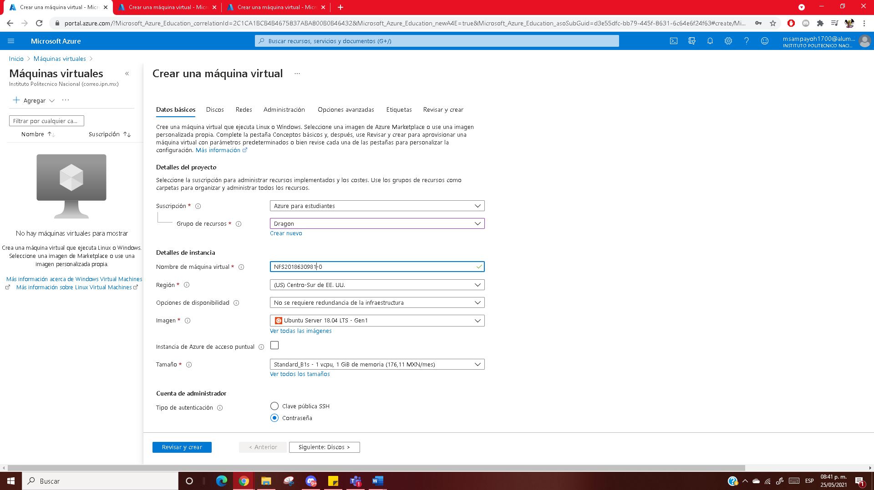

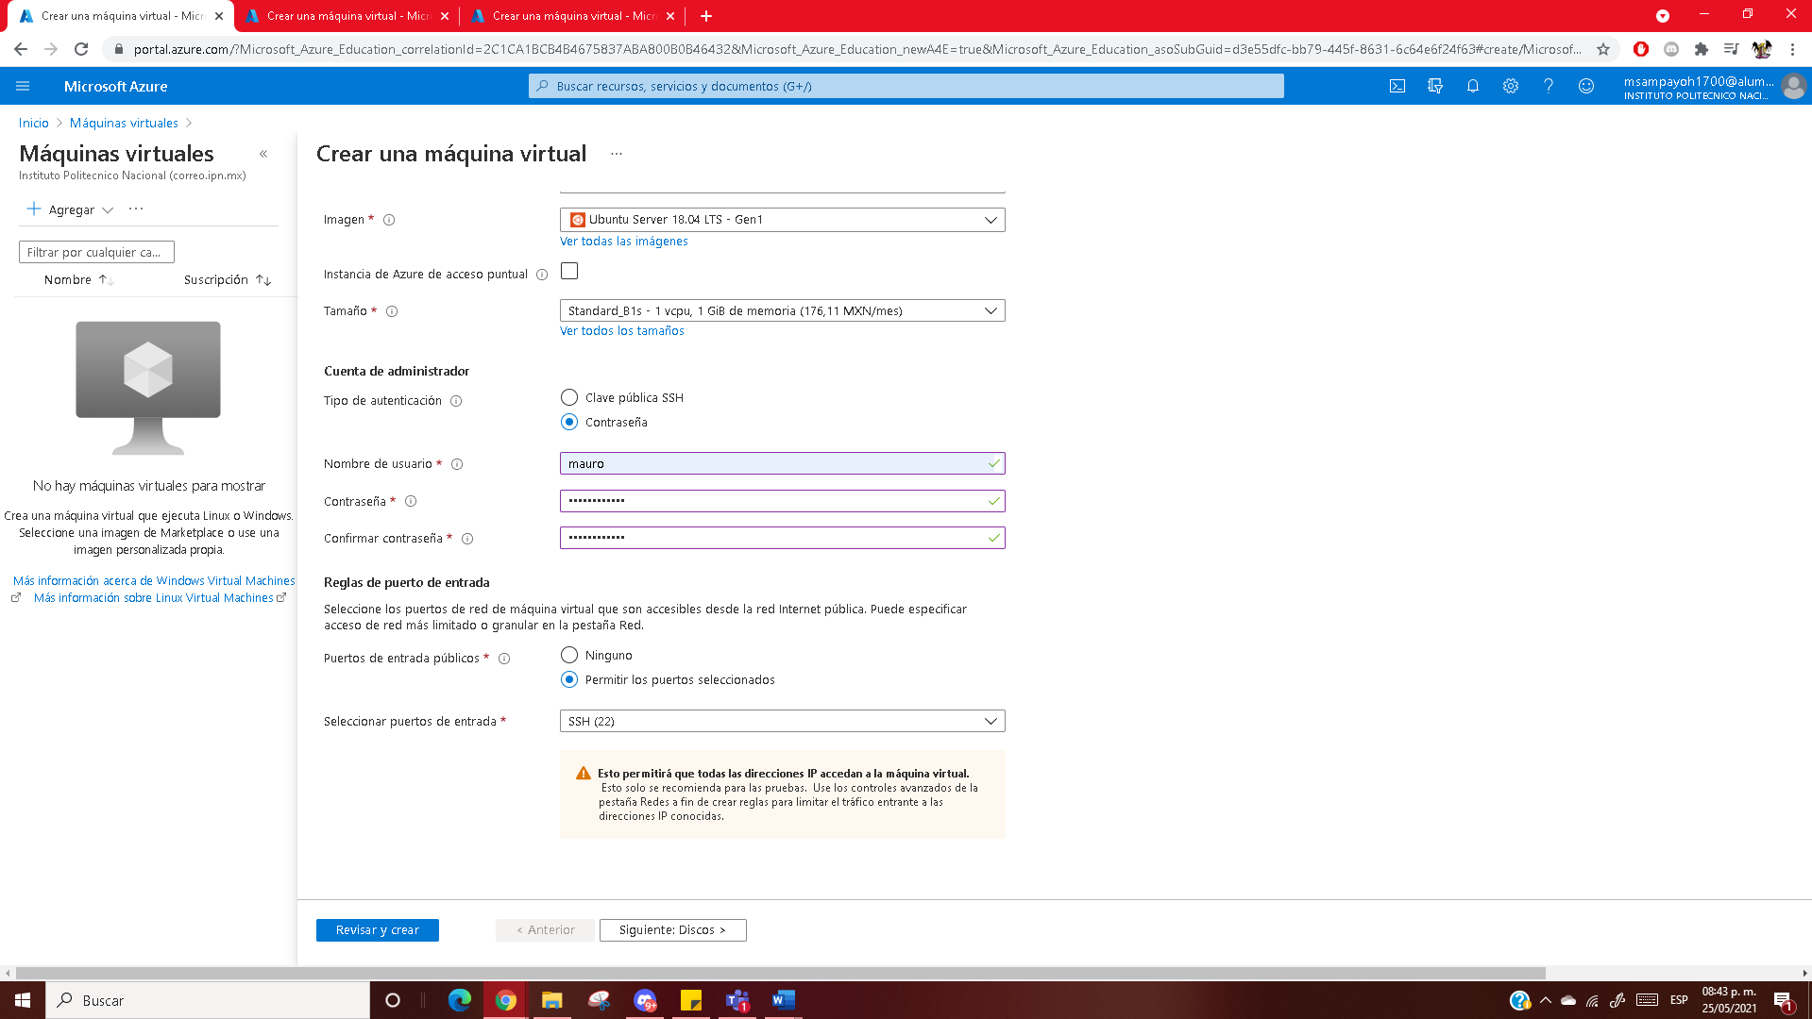

* **Máquina Virtual para el Cliente 1**

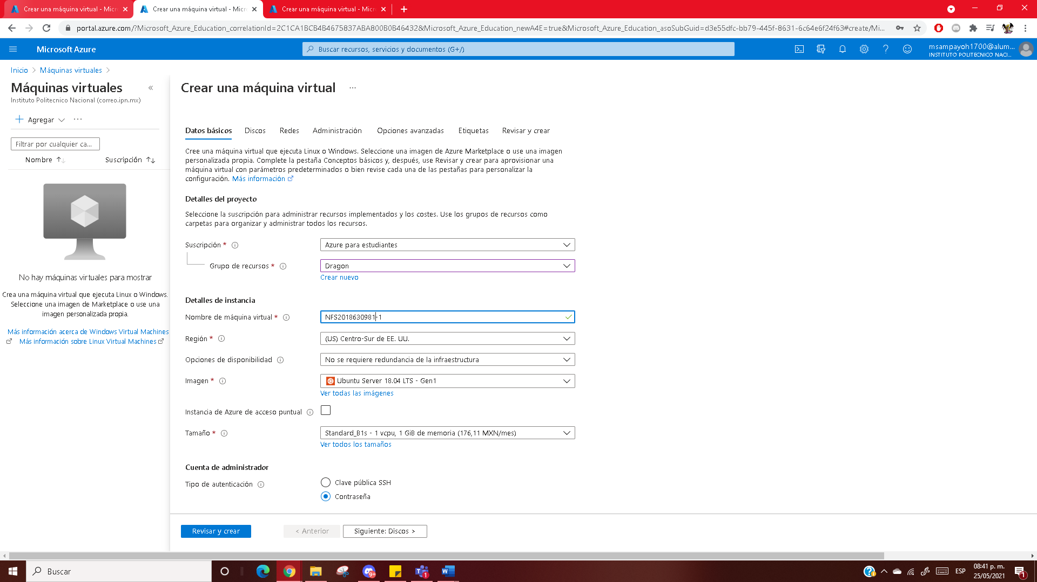

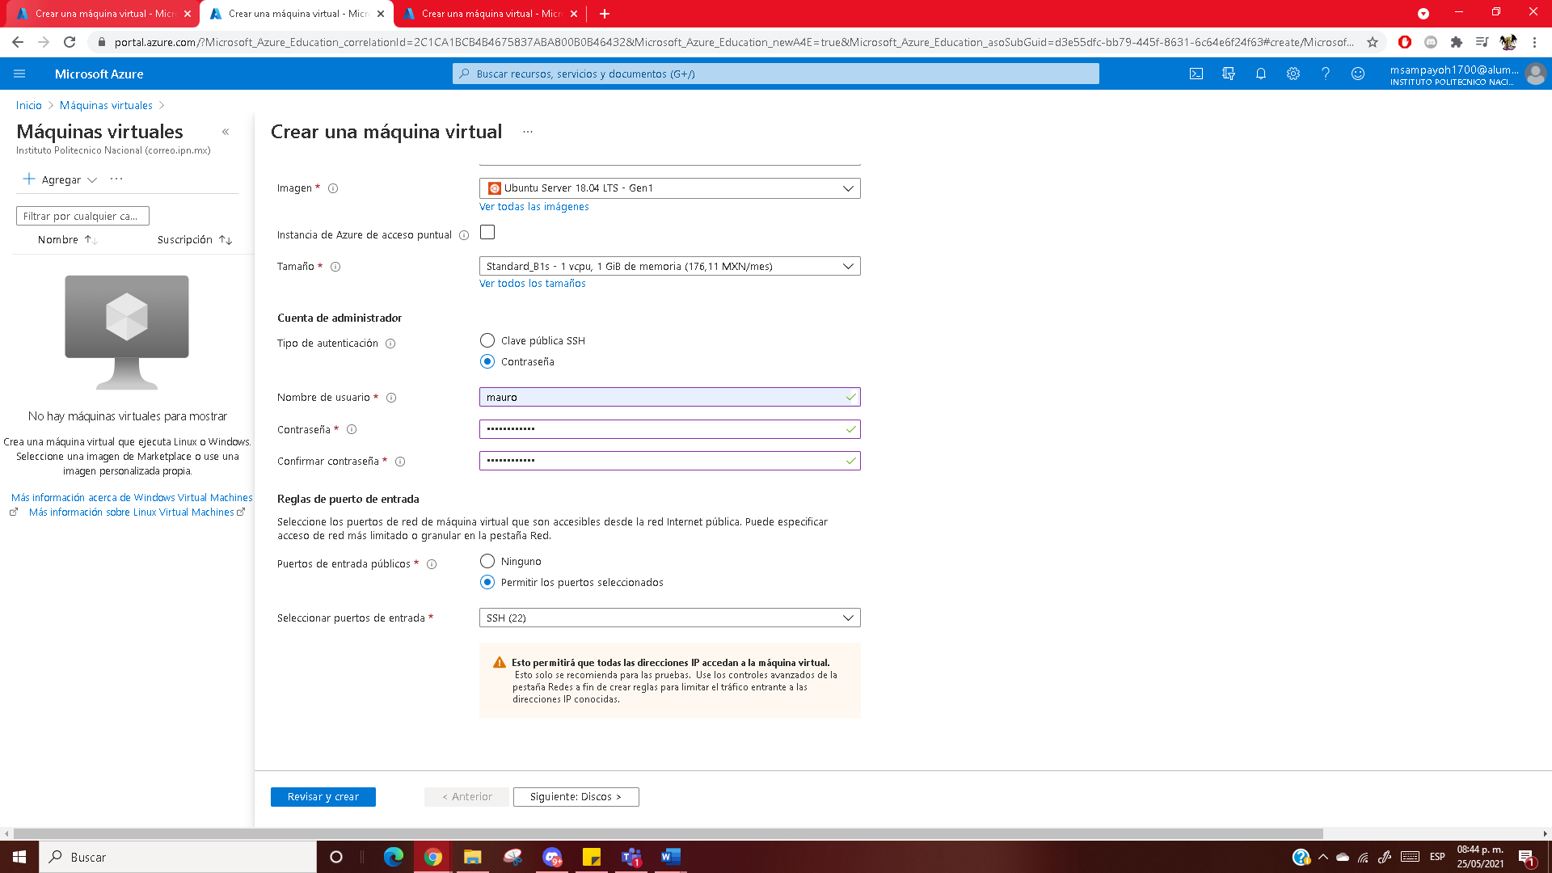

* **Máquina Virtual para el Cliente 2**

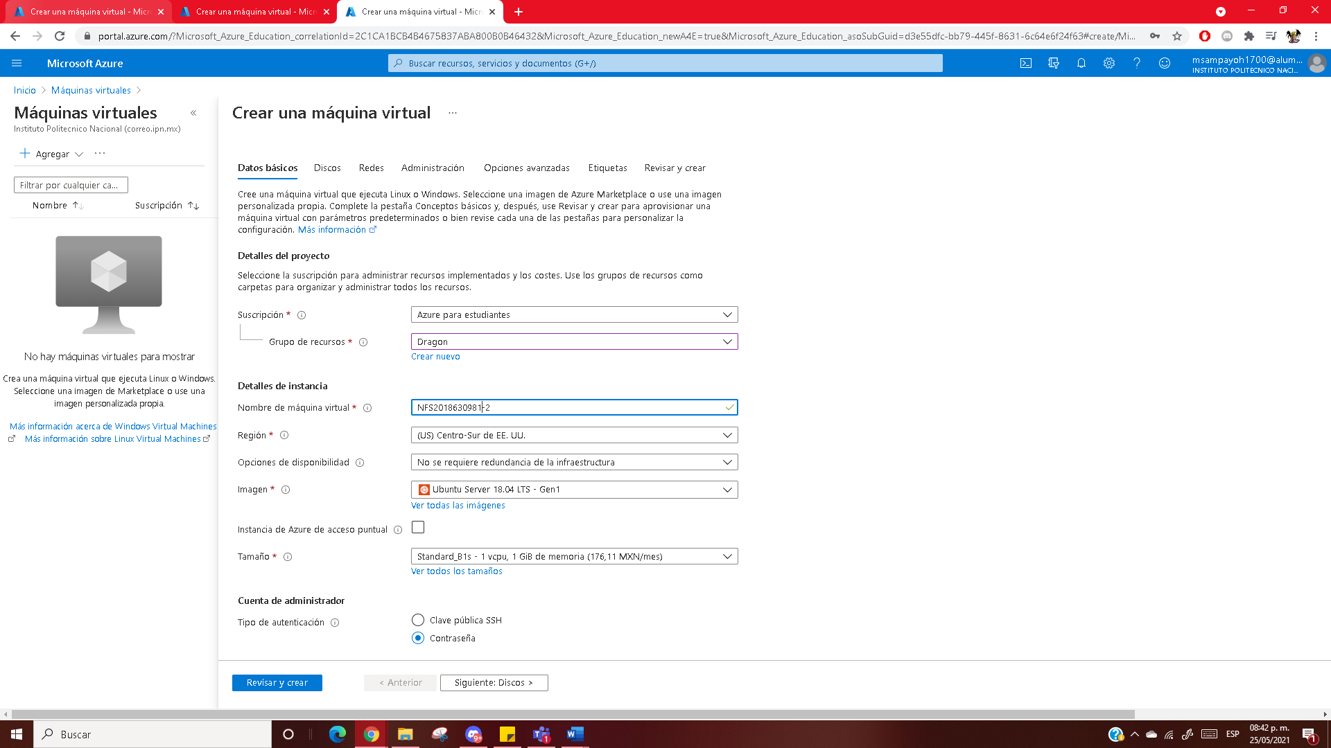

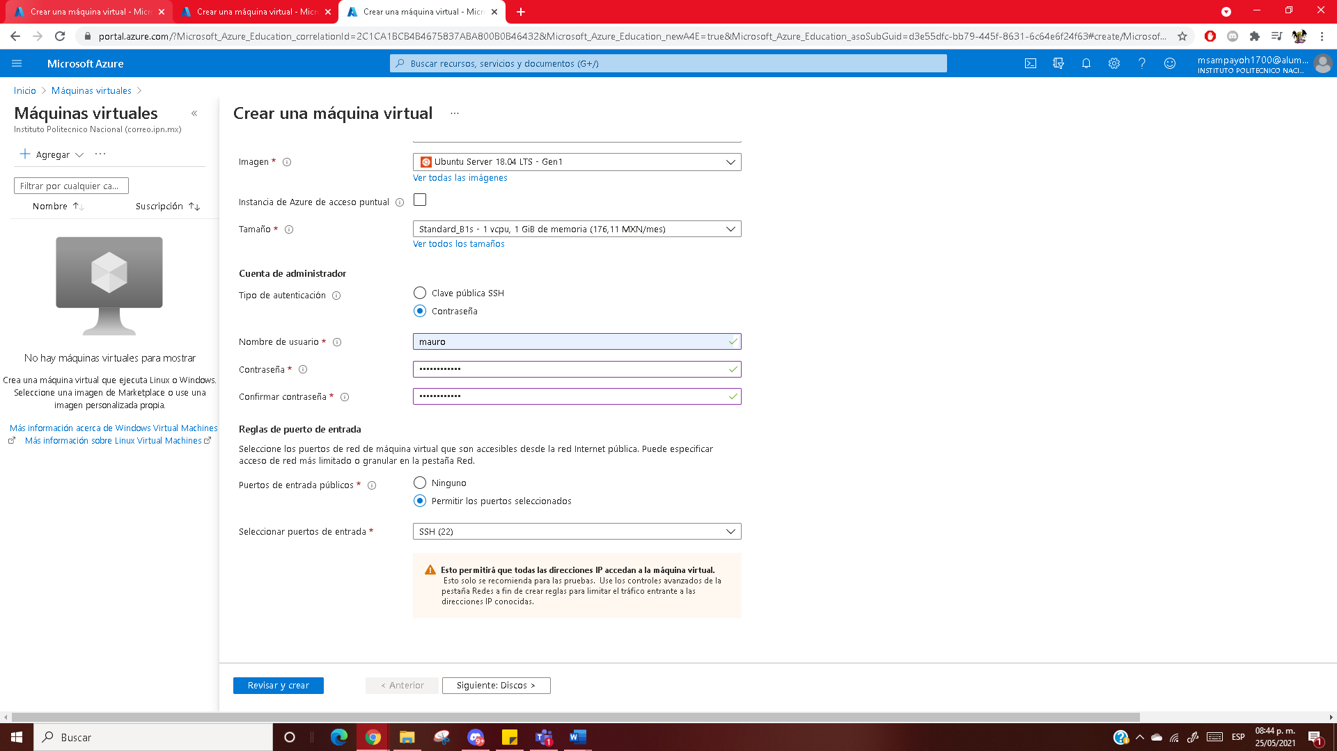

En la sección de “Discos” seleccionamos la opción “HDD estándar” como tipo de disco del sistema operativo de las máquinas virtuales.

* **Máquina Virtual para el Servidor**

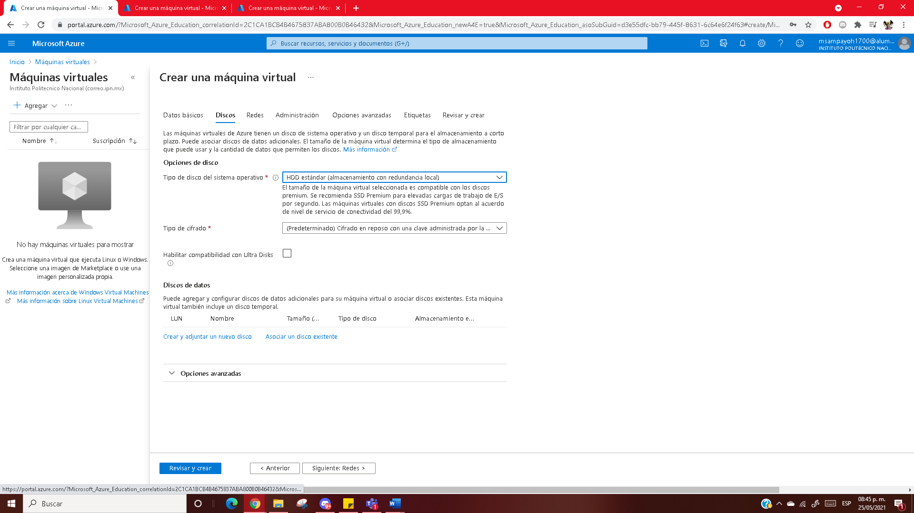

* **Máquina Virtual para el Cliente 1**

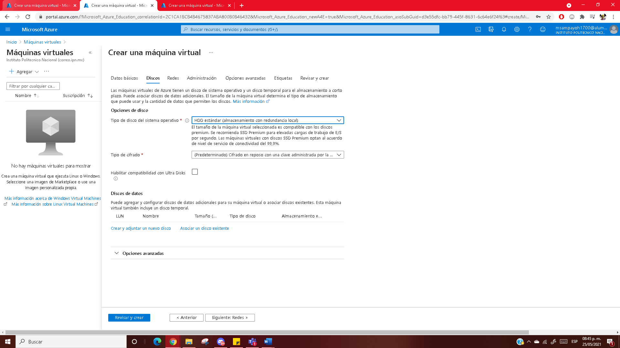

* **Máquina Virtual para el Cliente 2**

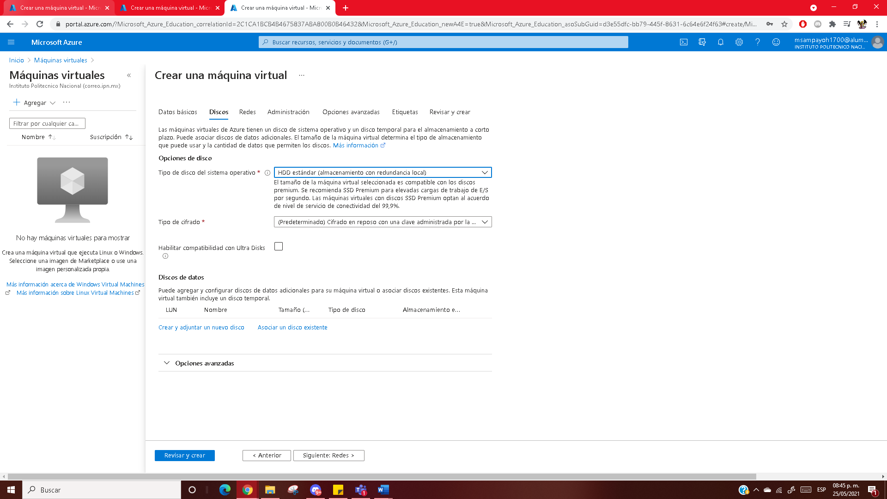

La sección de “Redes” se deja sin alterar, y con su configuración por defecto.

* **Máquina Virtual para el Servidor**

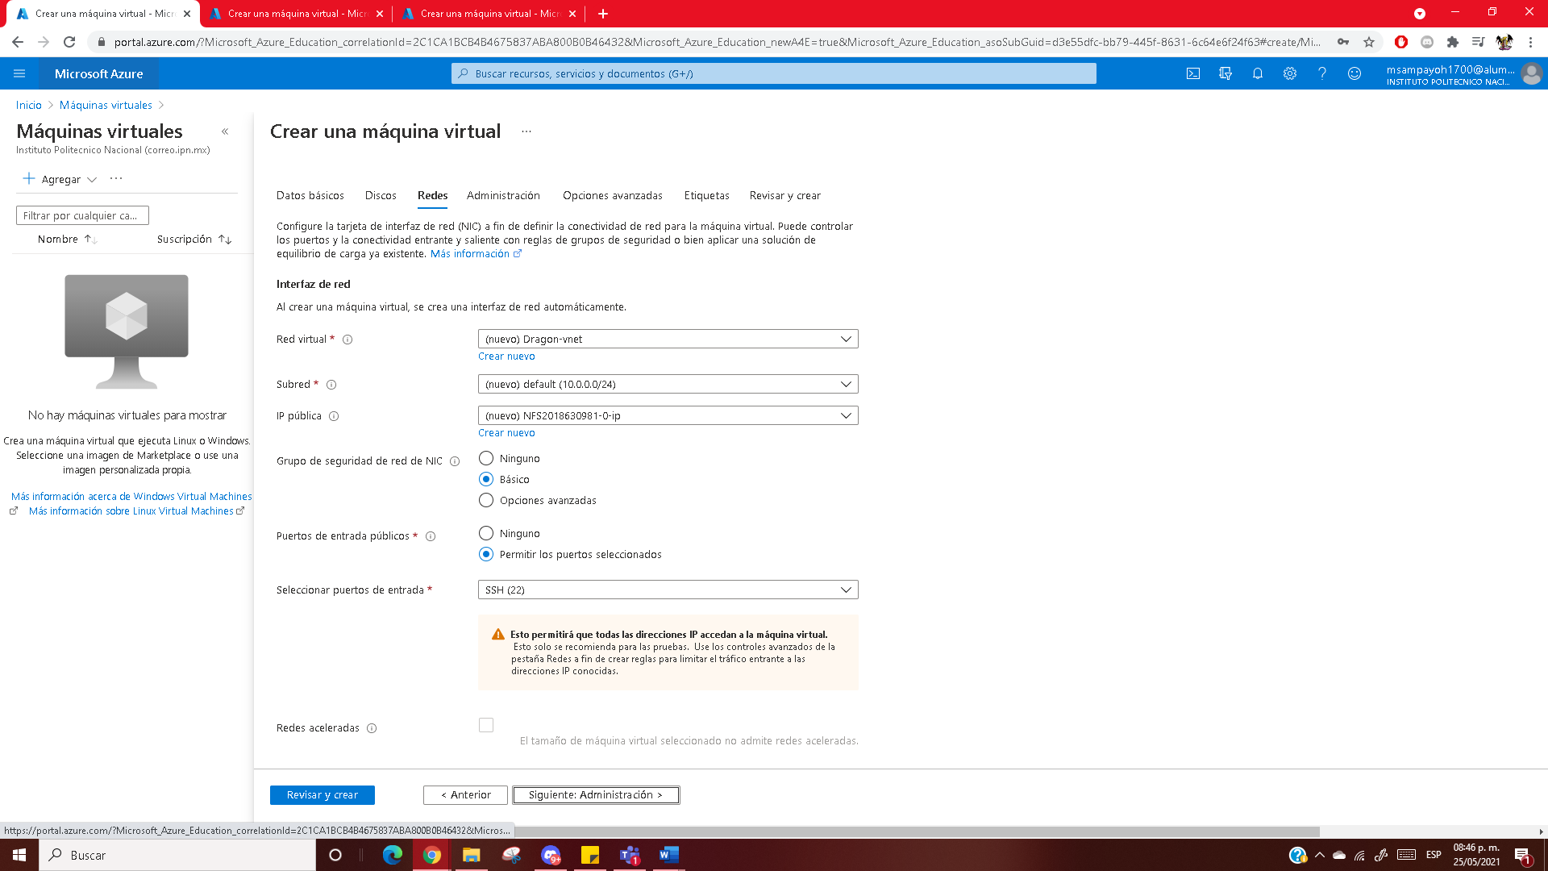

* **Máquina Virtual para el Cliente 1**

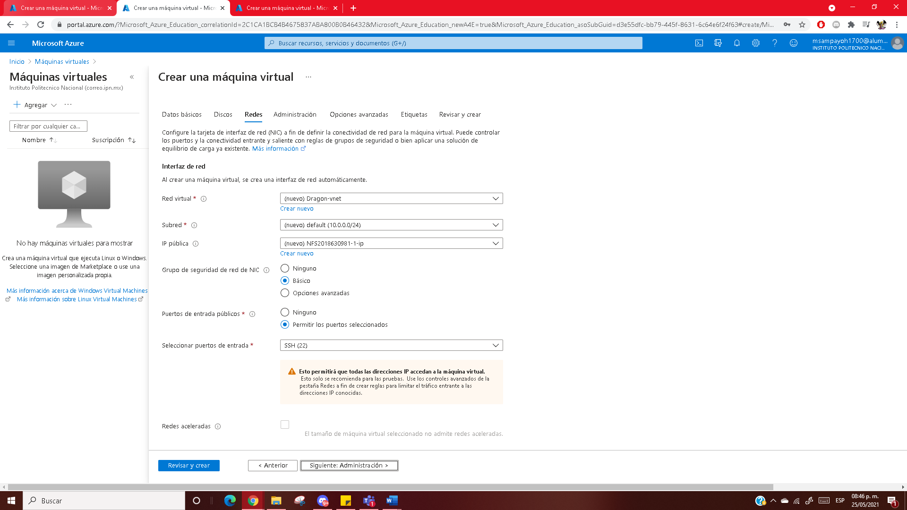

* **Máquina Virtual para el Cliente 2**

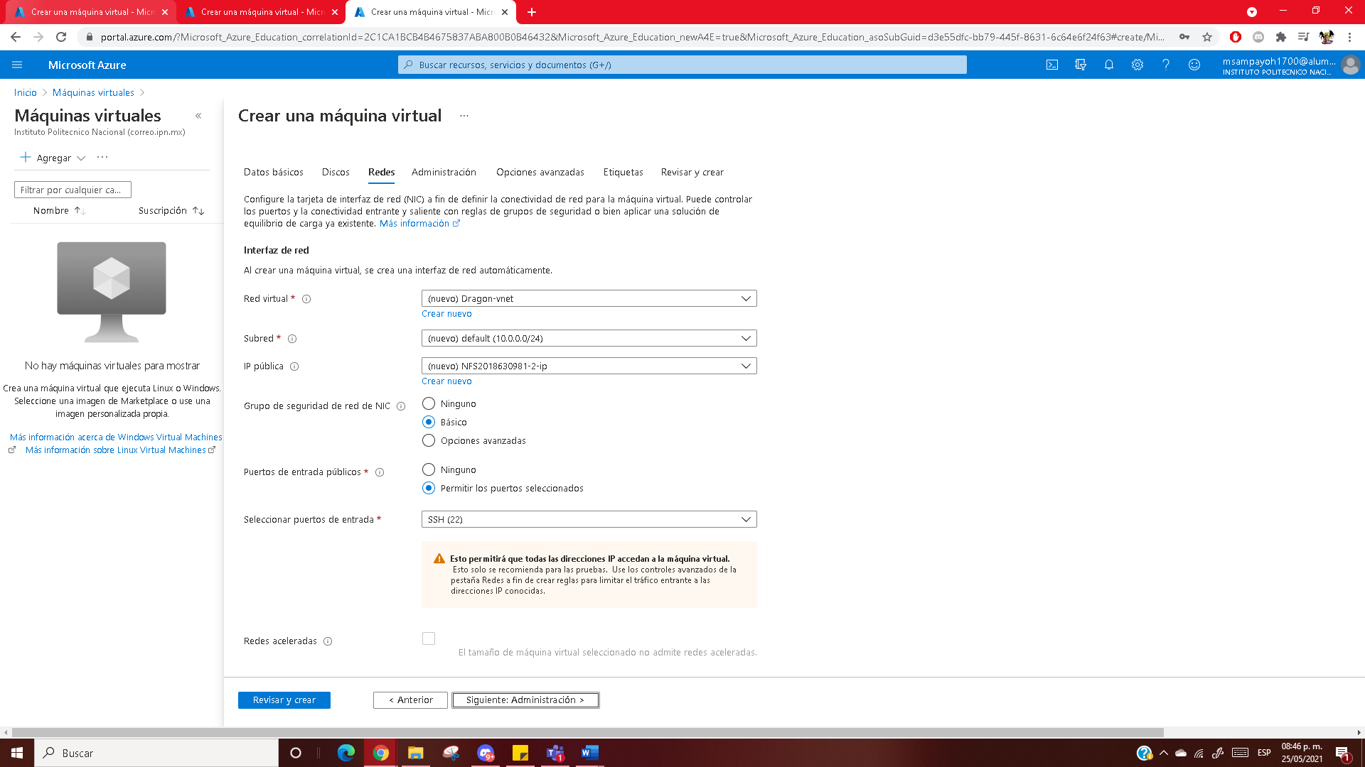

En la sección de “Administración” dejaremos el campo de “Diagnóstico de Arranque” como “Deshabilitado”.

* **Máquina Virtual para el Servidor**

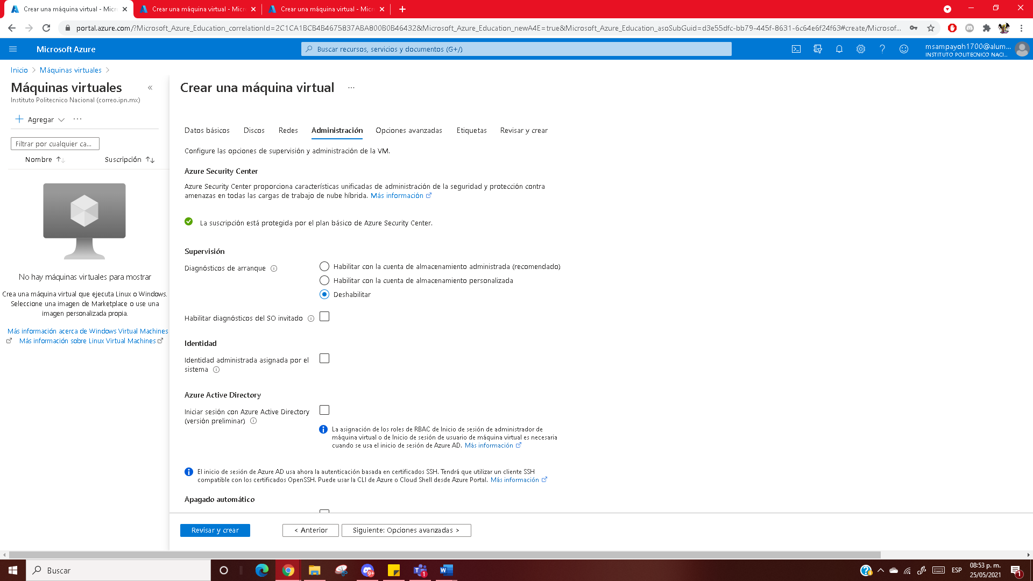

* **Máquina Virtual para el Cliente 1**

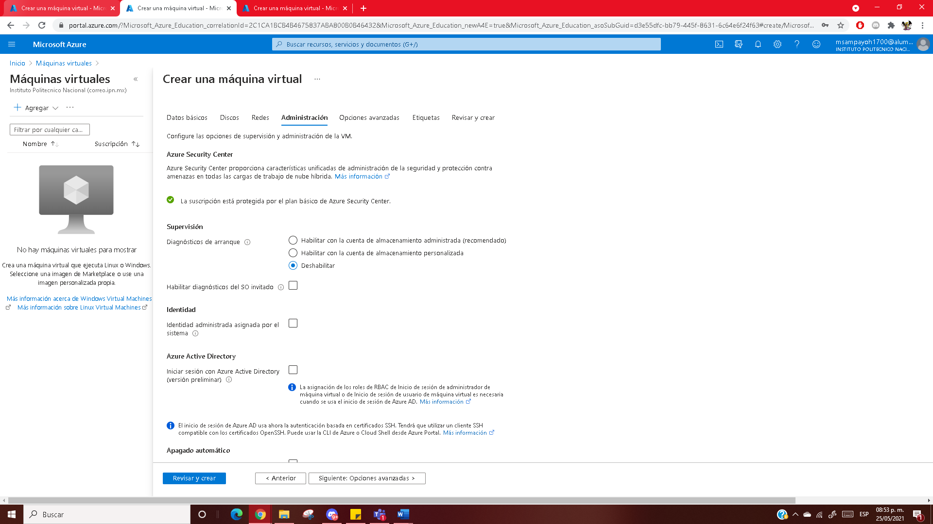

* **Máquina Virtual para el Cliente 2**

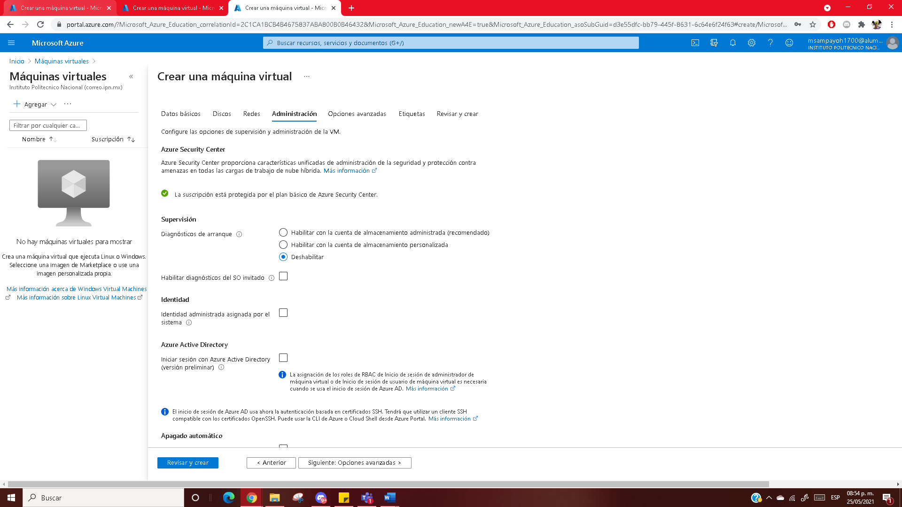

Finalmente, las secciones “Opciones Avanzadas” y “Etiquetas” se dejarán sin modificación alguna, con su configuración por defecto.

* **Máquina Virtual para el Servidor**

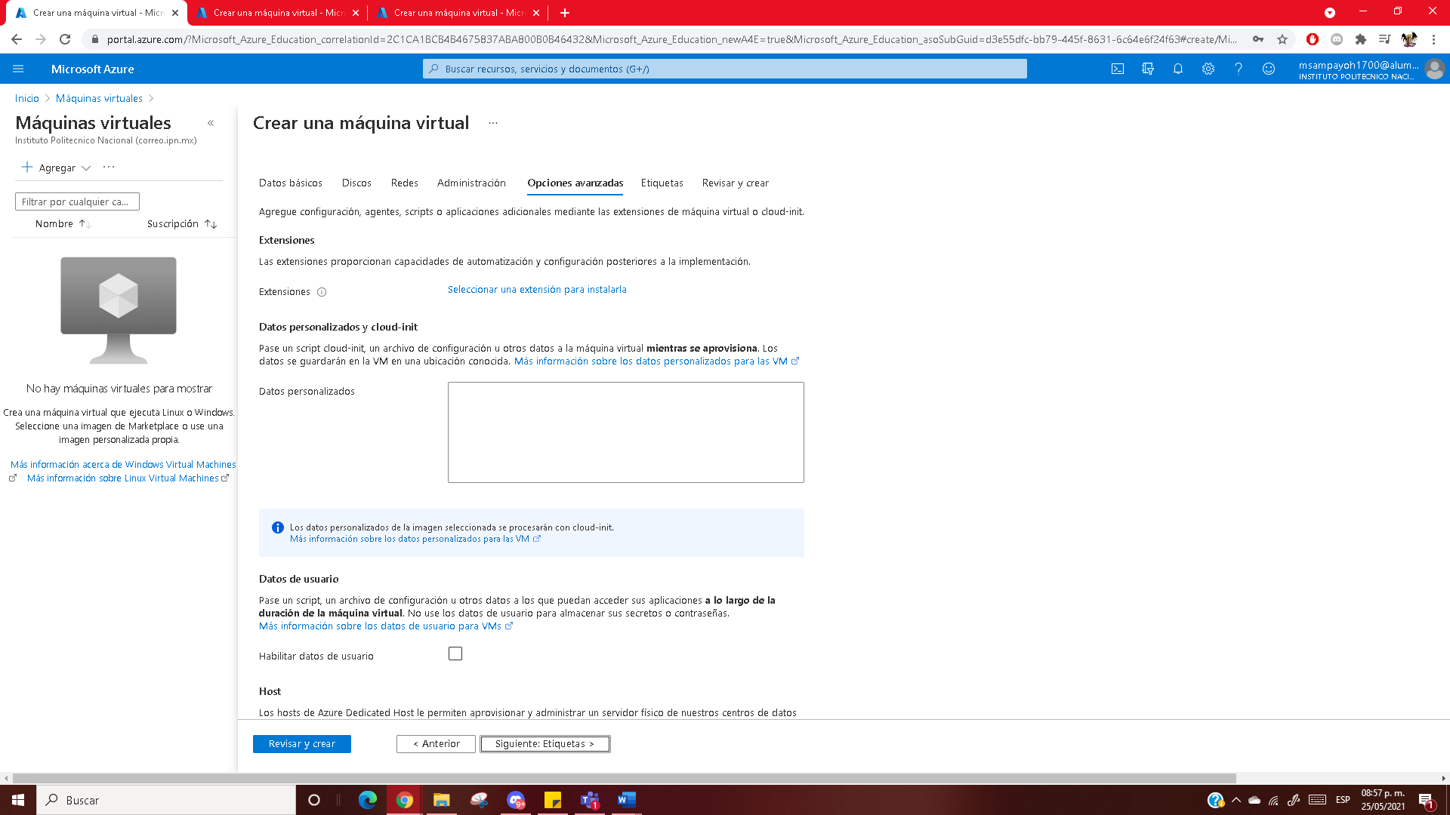

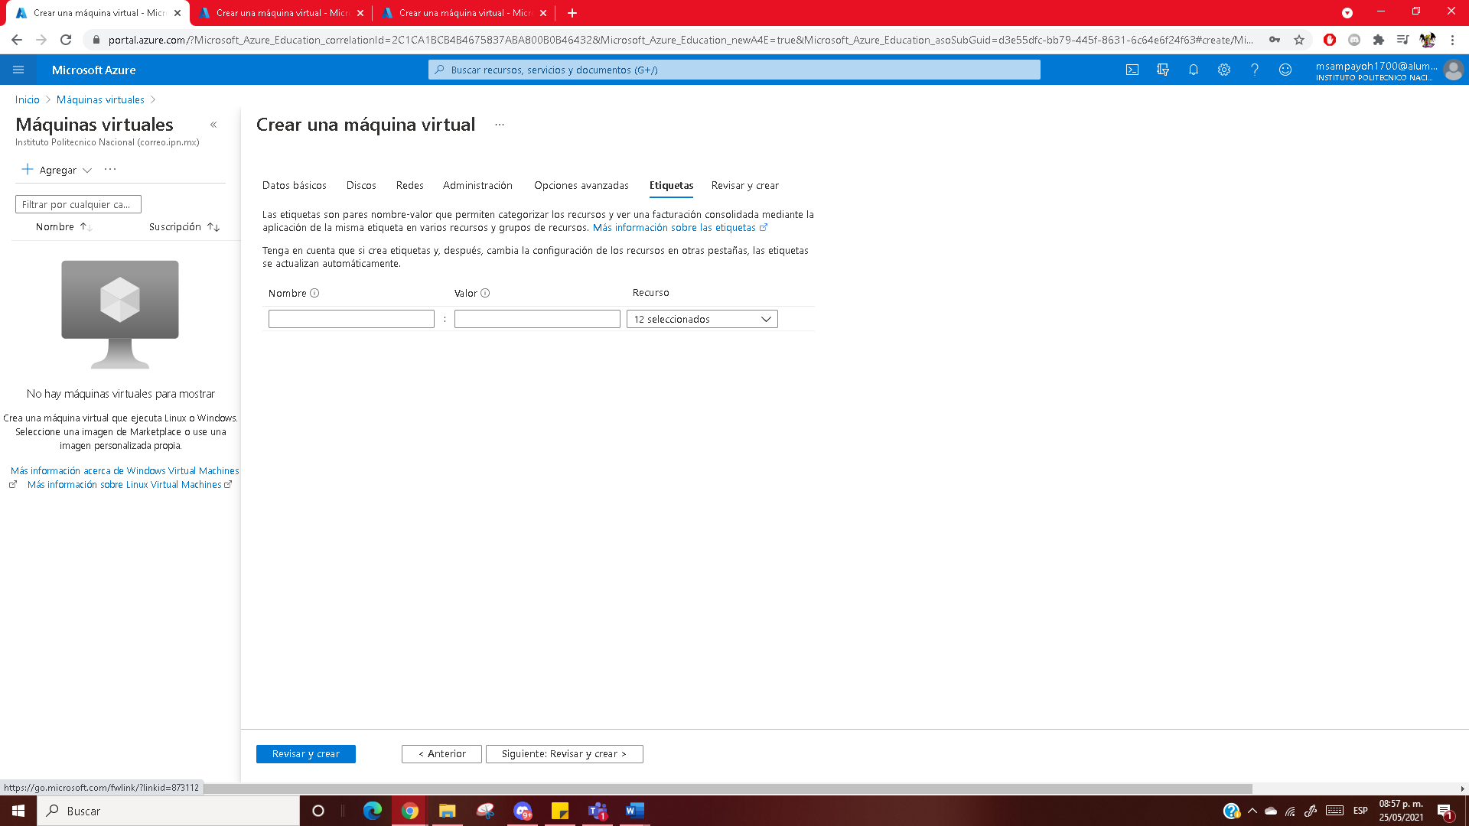

* **Máquina Virtual para el Cliente 1**

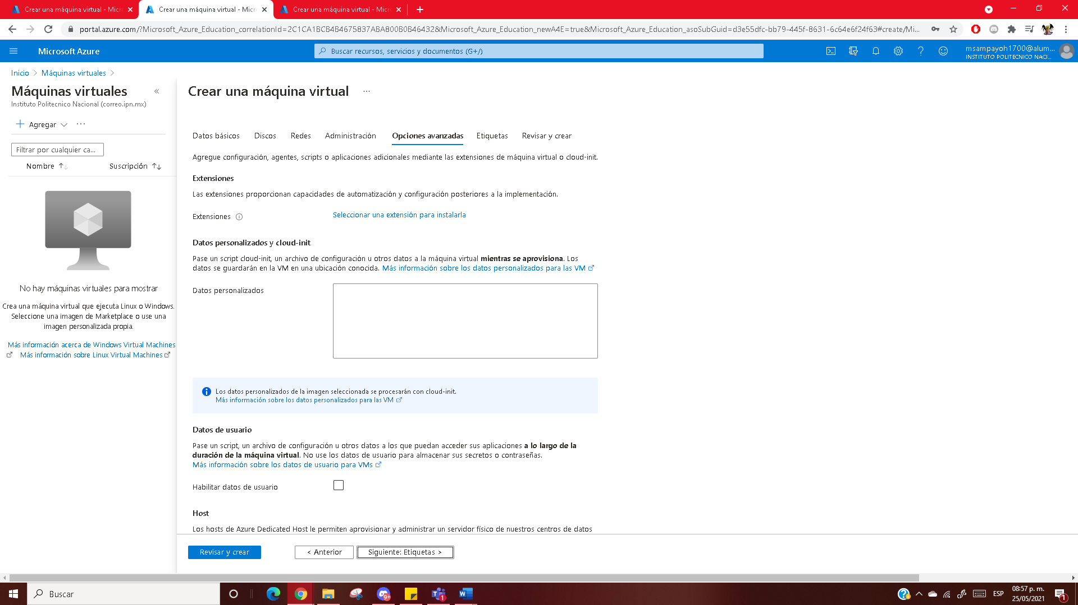

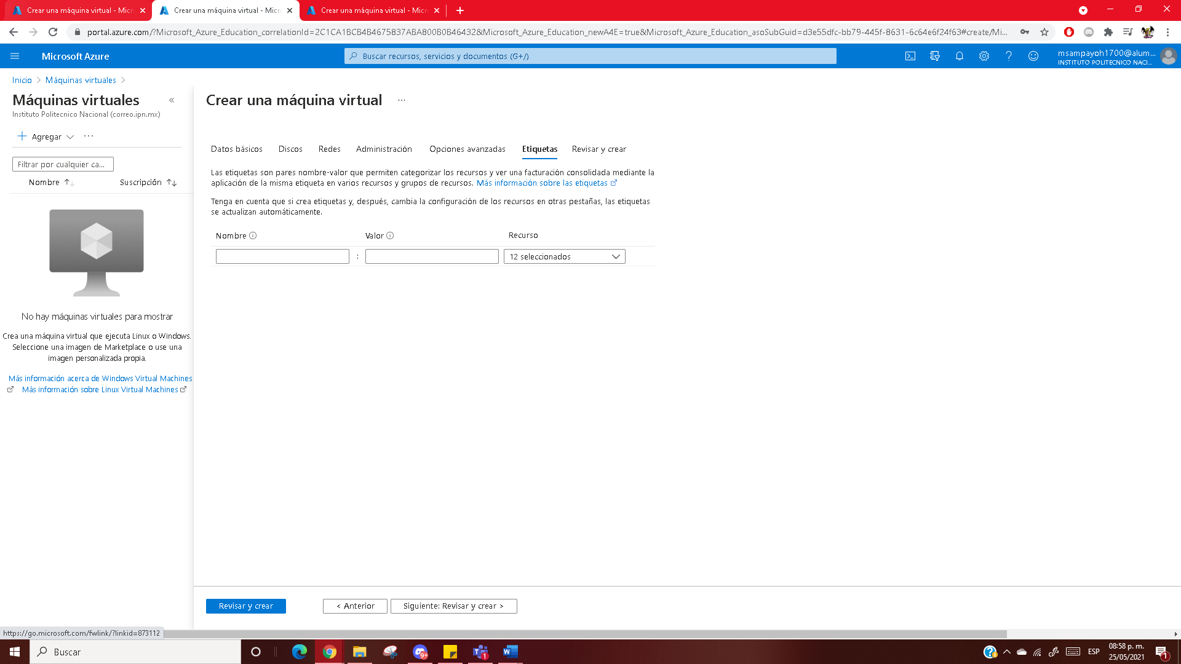

* **Máquina Virtual para el Cliente 2**

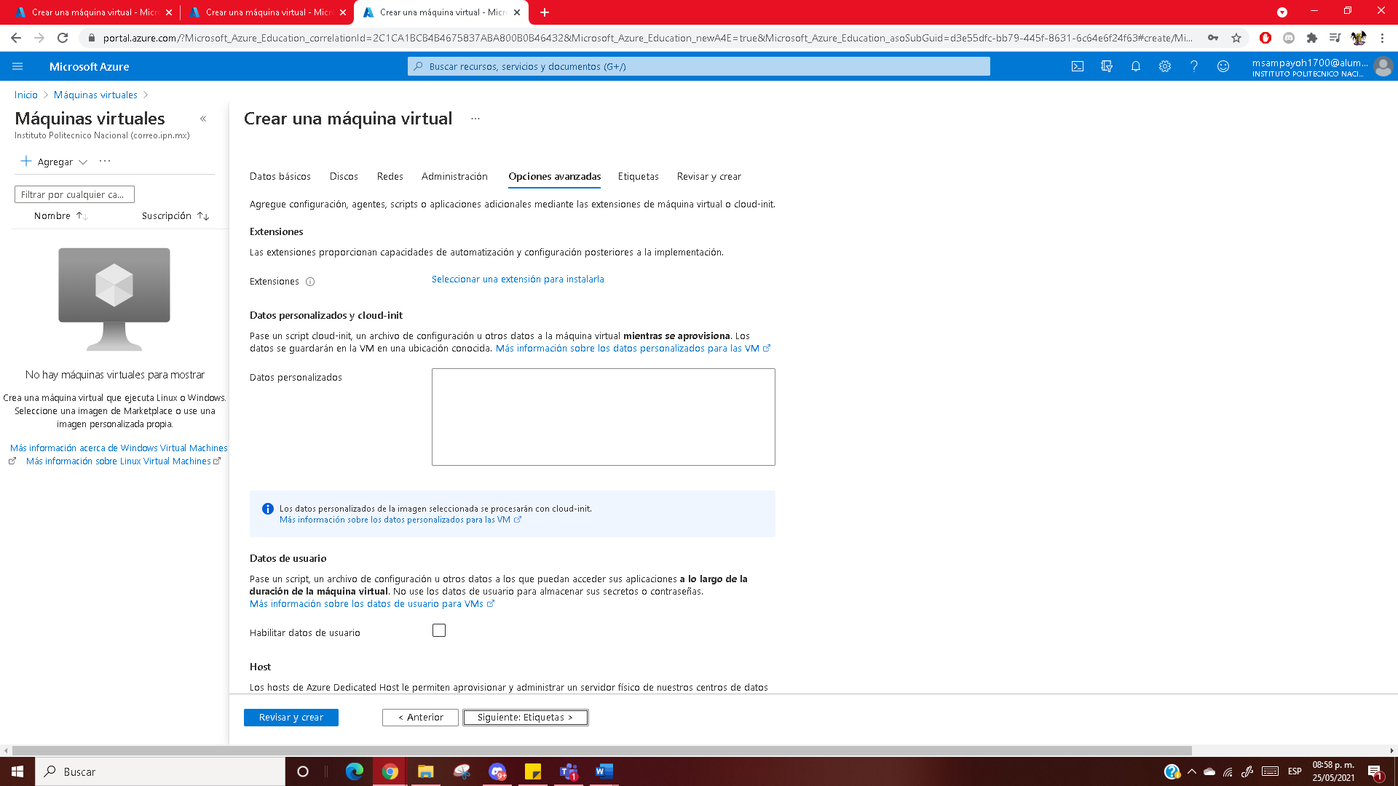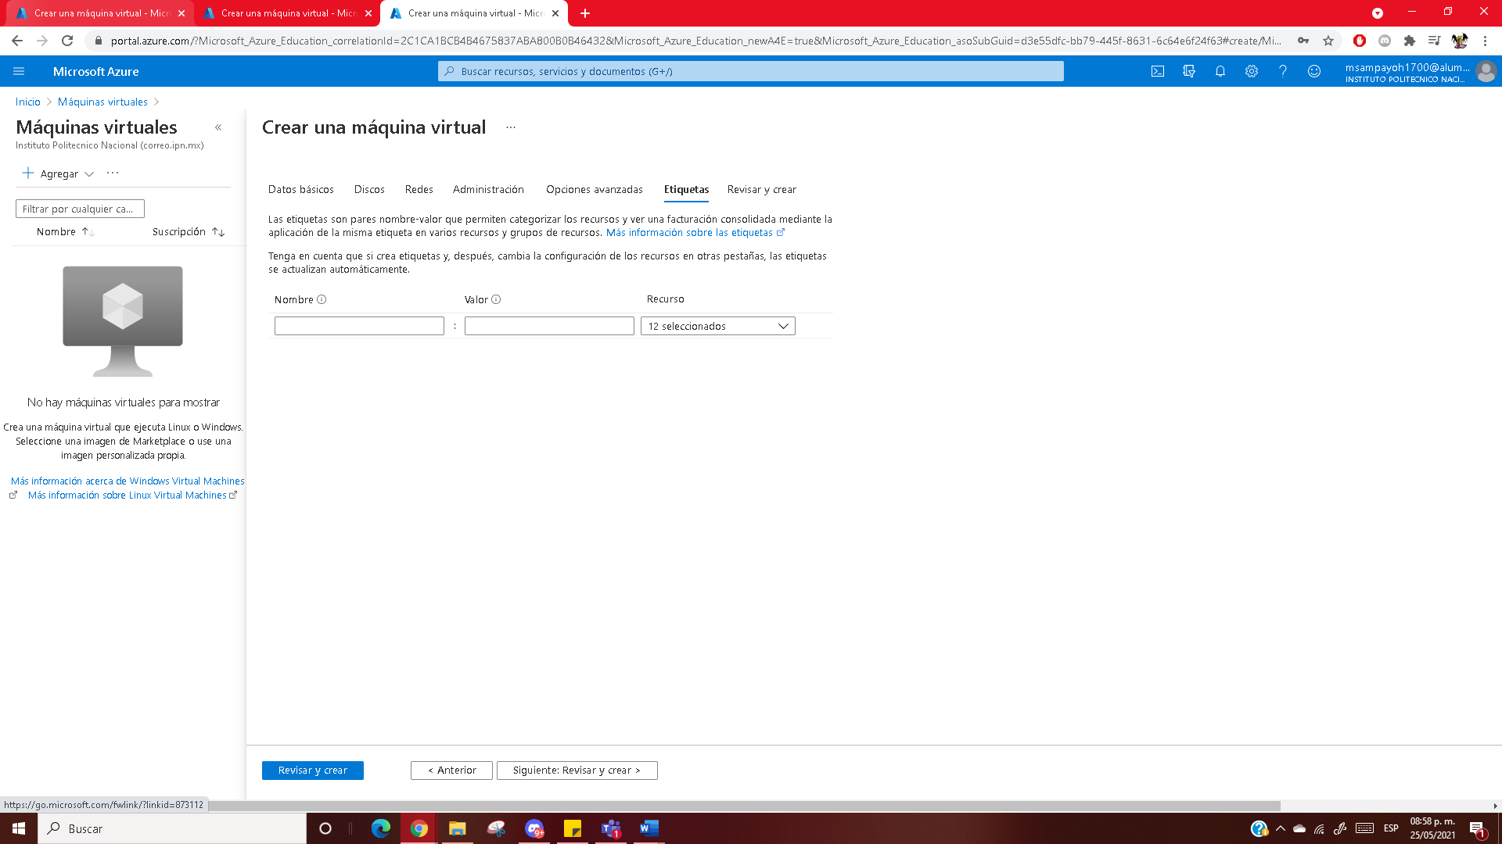

Damos click en el botón “Revisar y Crear”.

* **Máquina Virtual para el Servidor**

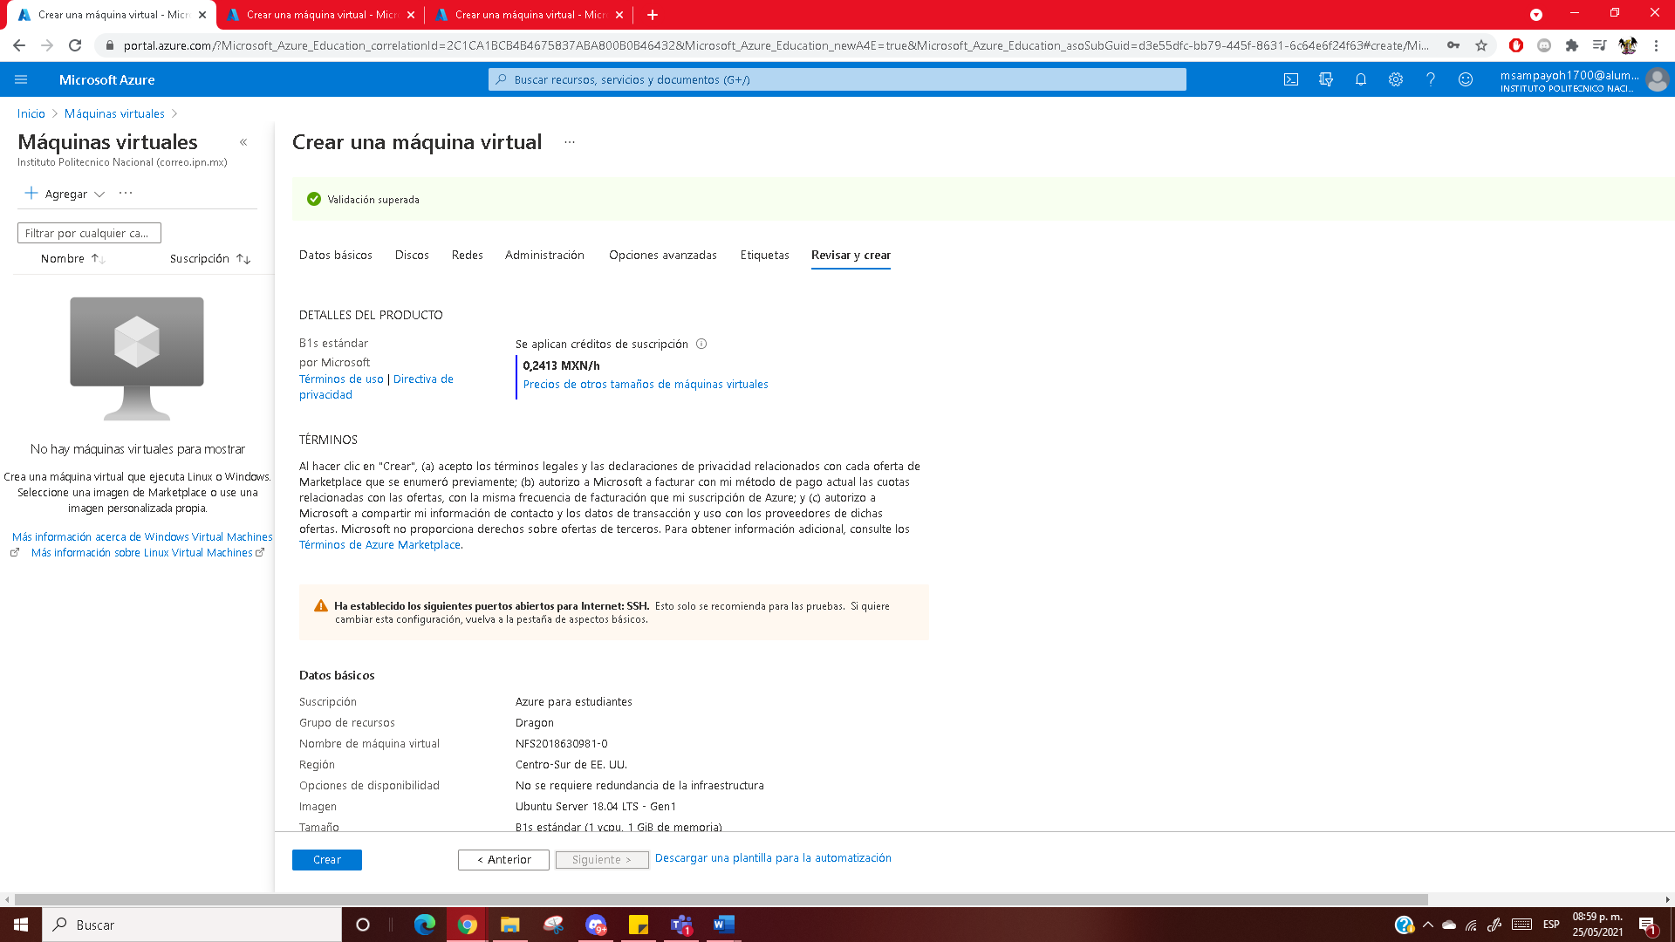

* **Máquina Virtual para el Cliente 1**

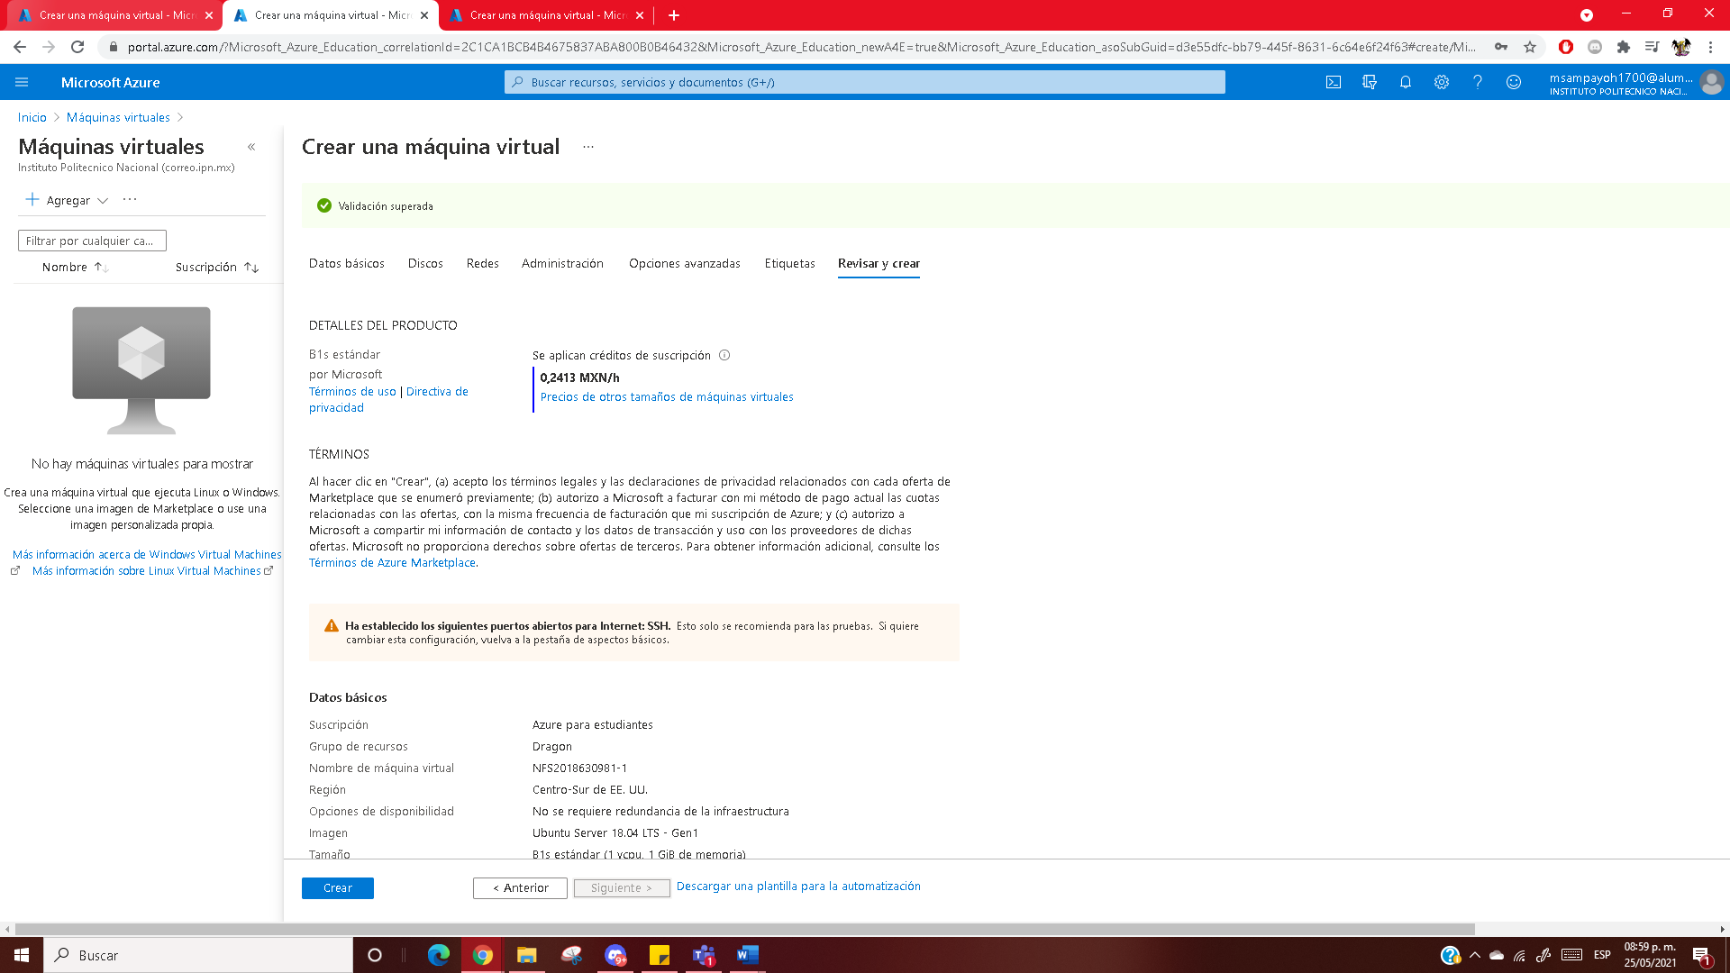

* **Máquina Virtual para el Cliente 2**

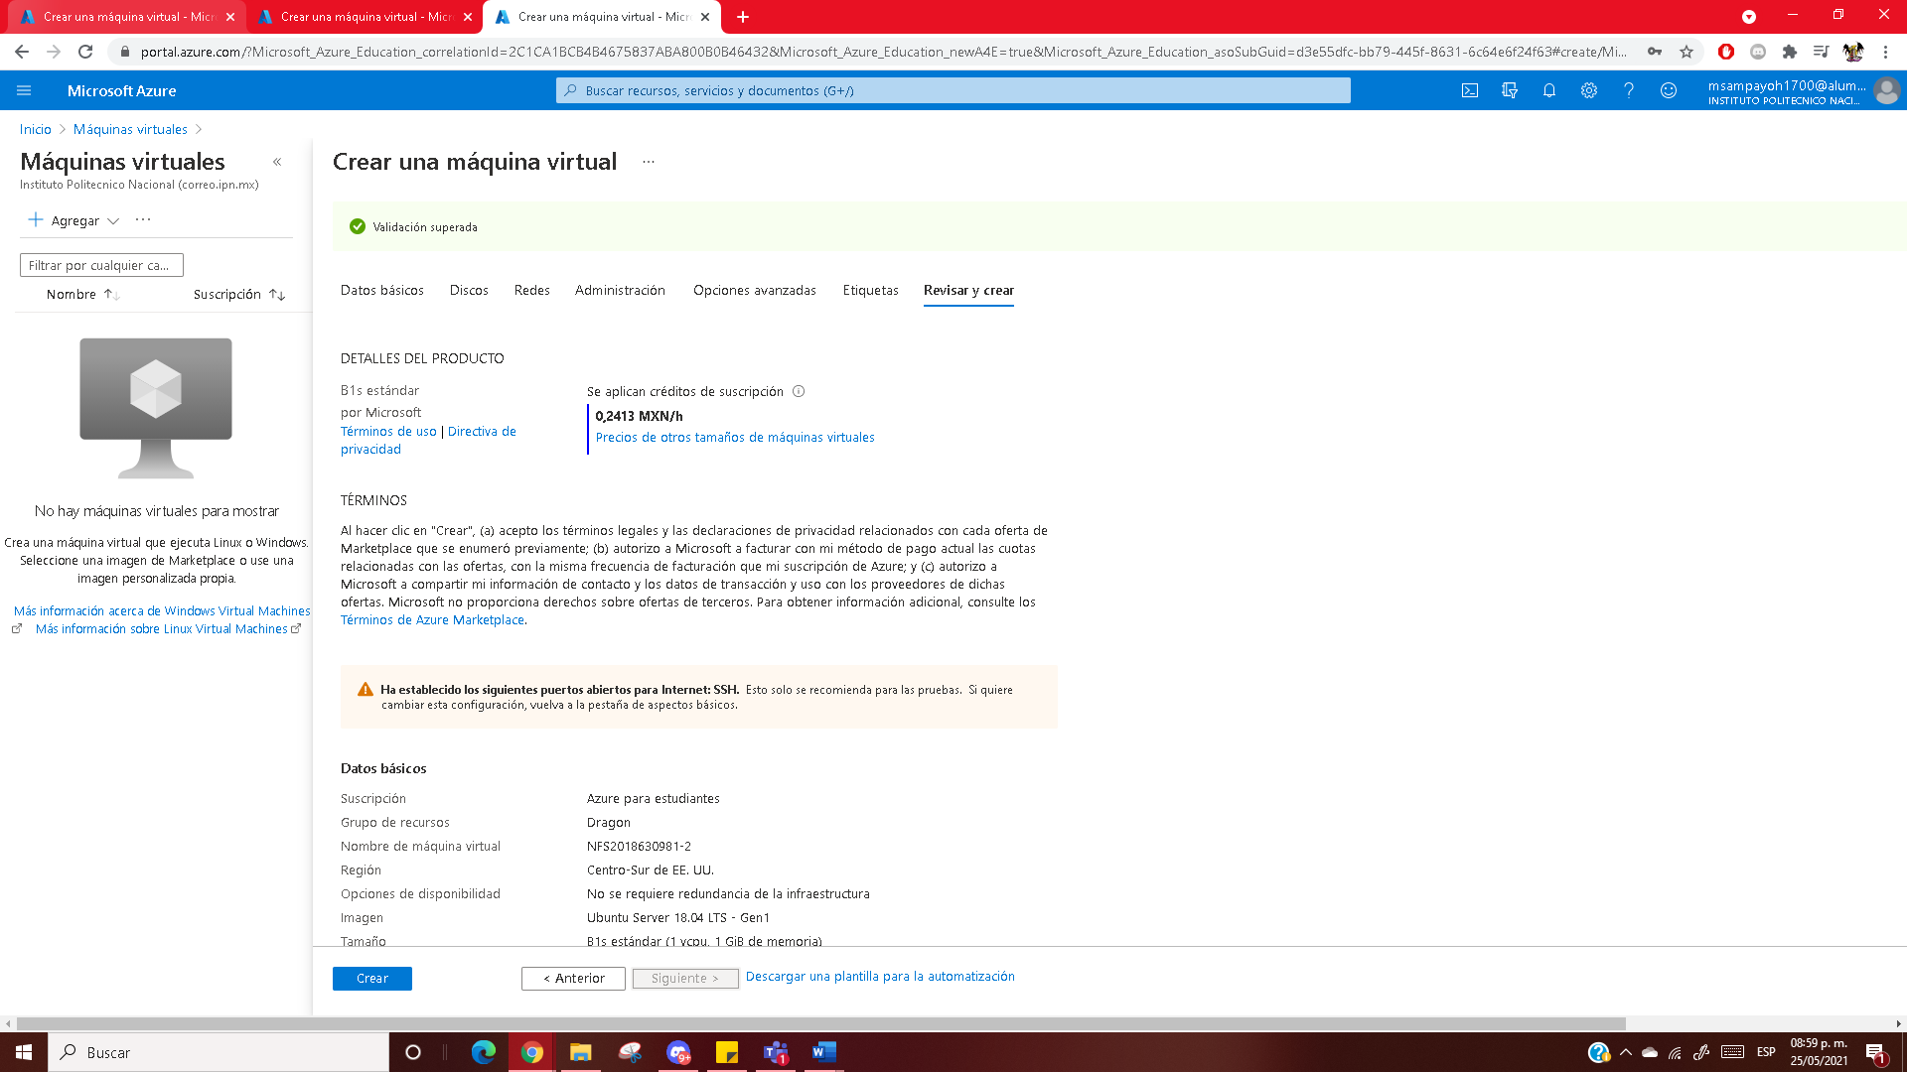

Una vez las máquinas virtuales son validadas, se da click en el botón de “Crear” para así completar su implementación.

* **Máquina Virtual para el Servidor**

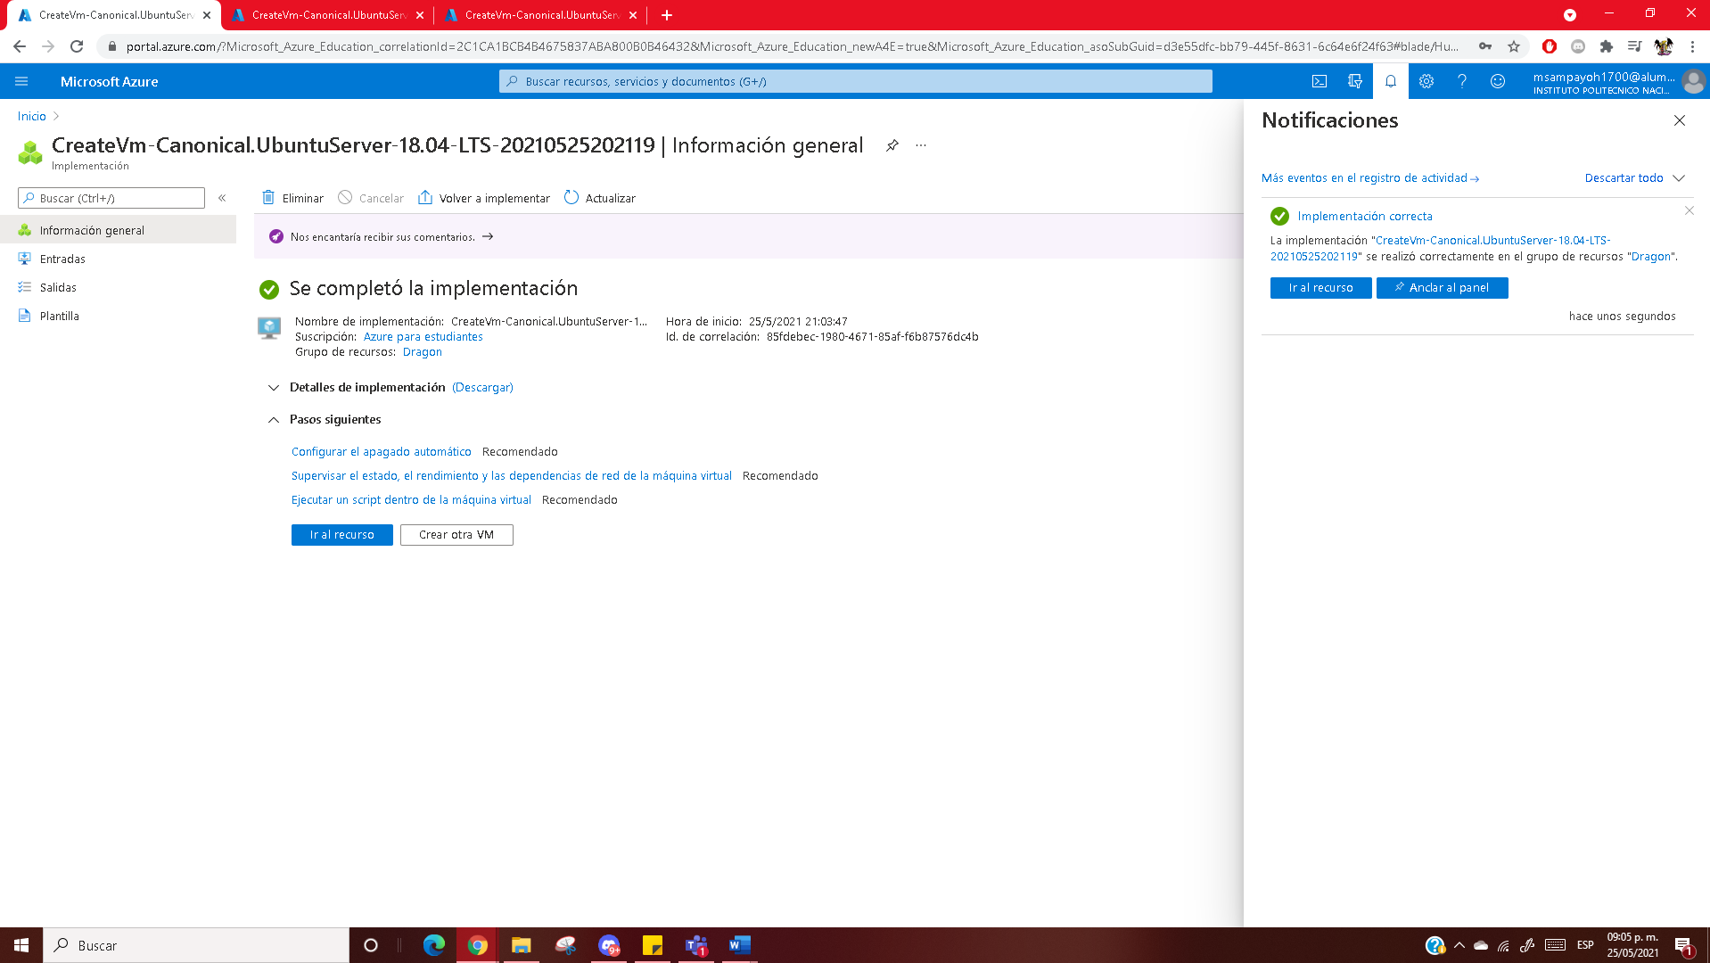

* **Máquina Virtual para el Cliente 1**

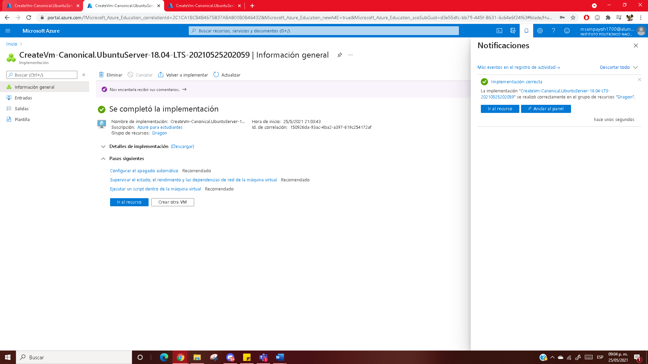

* **Máquina Virtual para el Cliente 2**

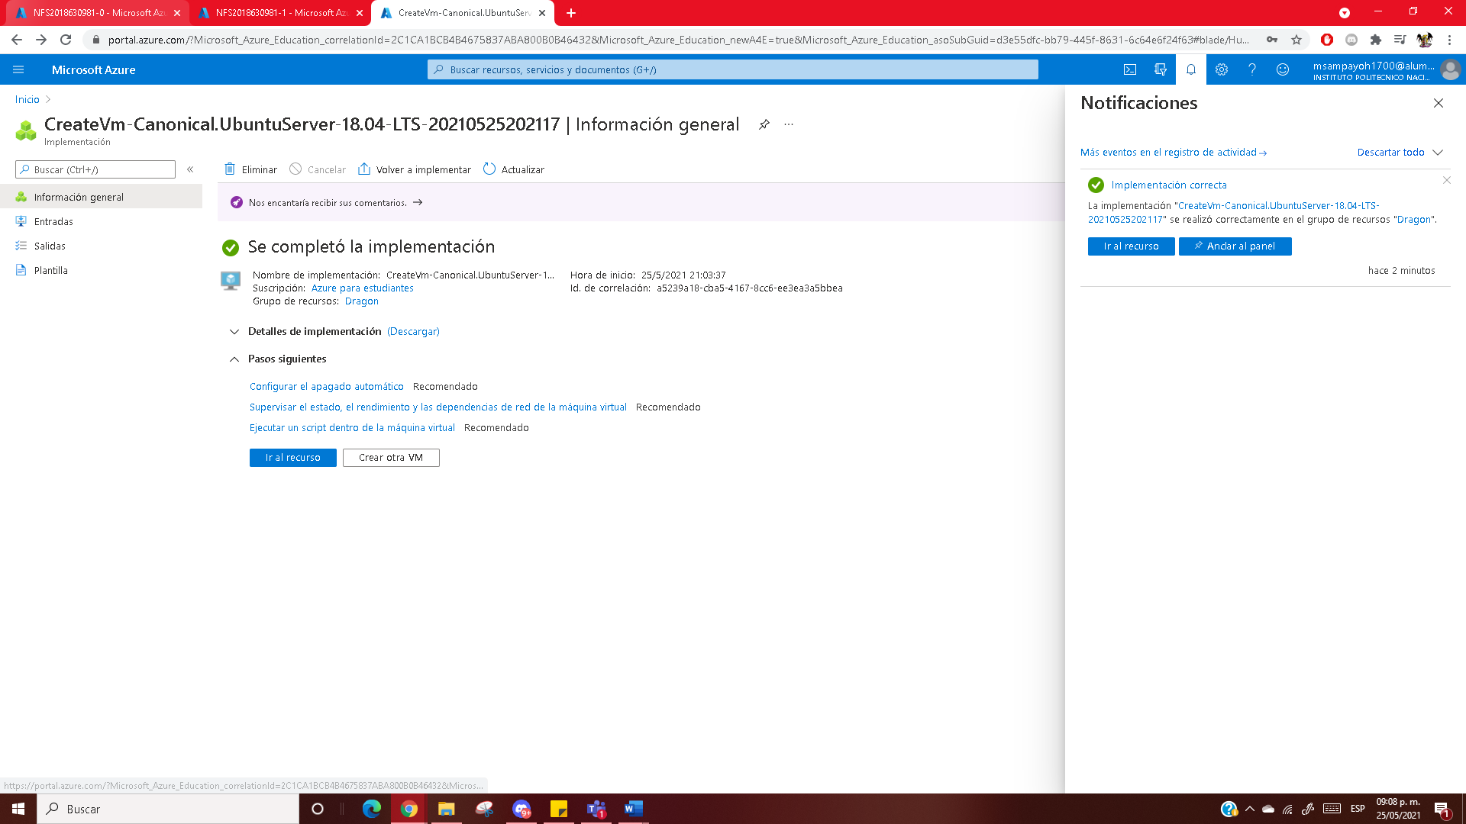

A partir de este punto se continuará con la implementación de la practica tomando como base el procedimiento propuesto por el profesor.

**Instalación de NFS en las máquinas virtules**

1. **Crear tres máquinas virtuales con Ubuntu 18 en la nube de Azure.**

Este paso ya se ha completado con anterioridad, y comprobamos sus correctas creaciones dando click al botón “Ir al Recurso”.

* **Máquina Virtual para el Servidor**

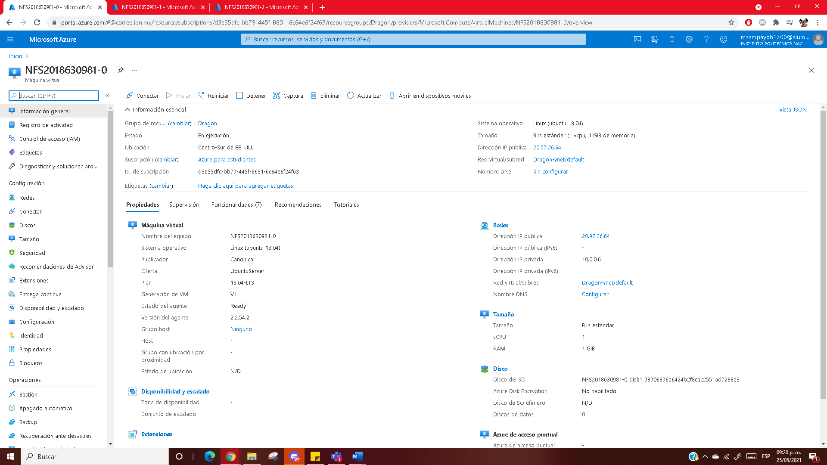

* **Máquina Virtual para el Cliente 1**

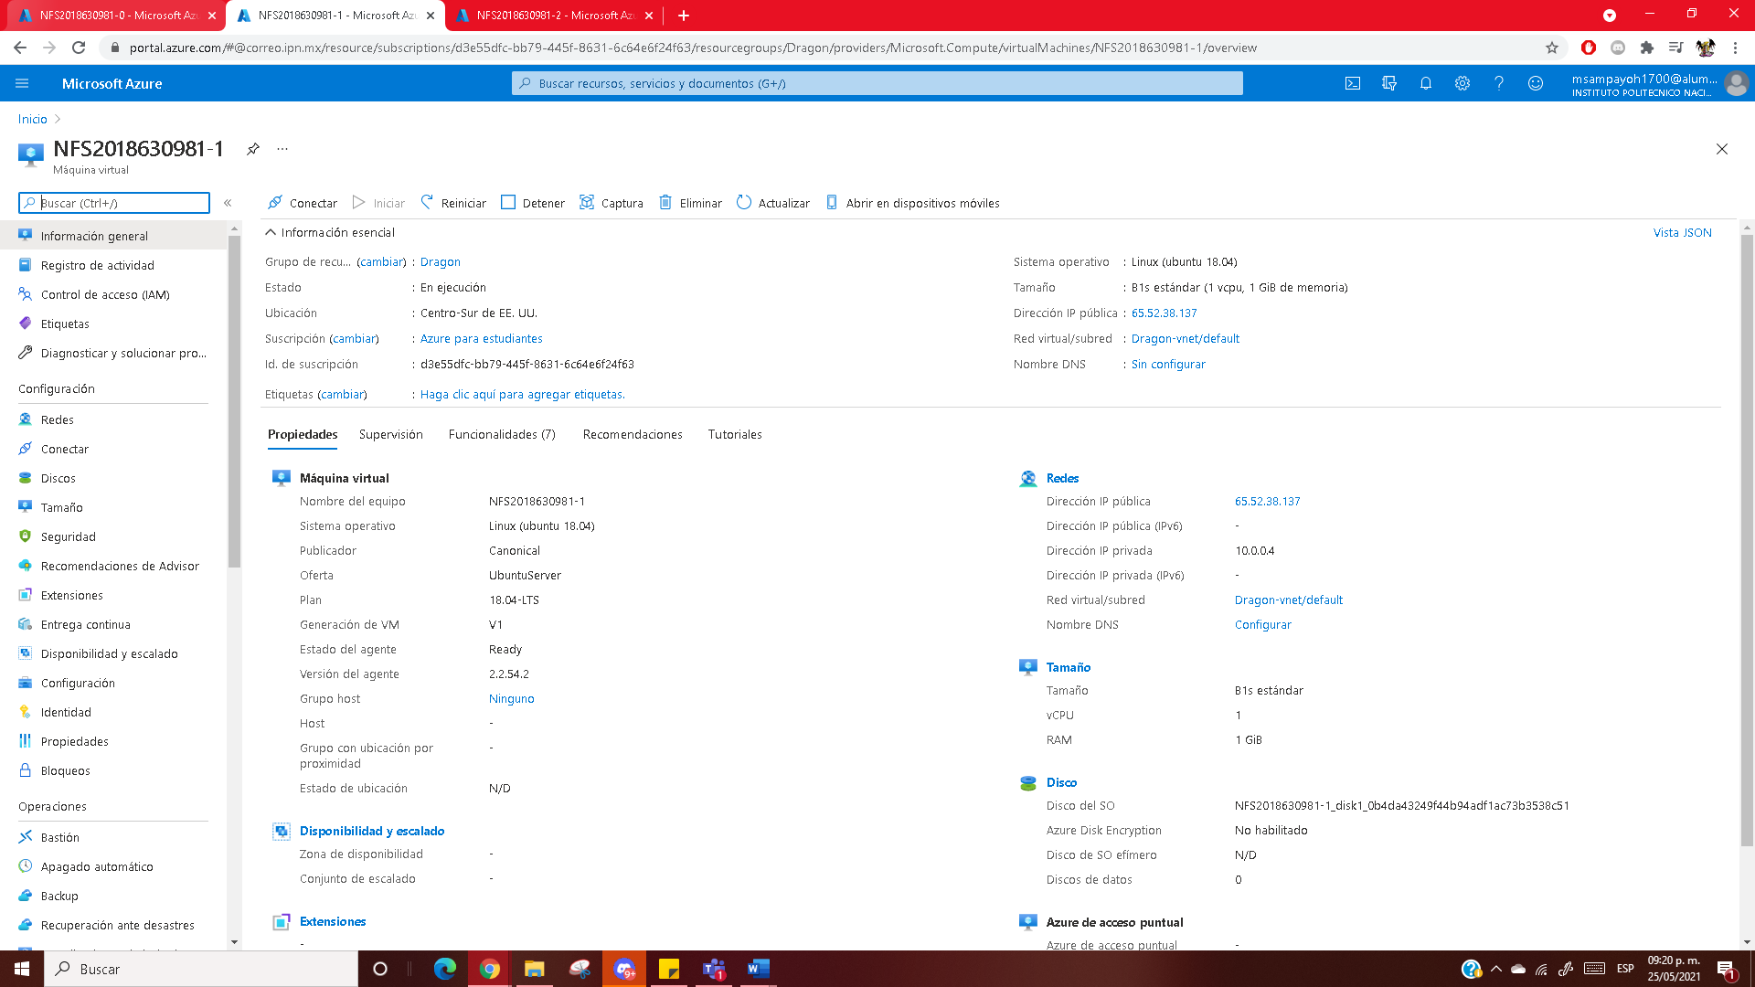

* **Máquina Virtual para el Cliente 2**

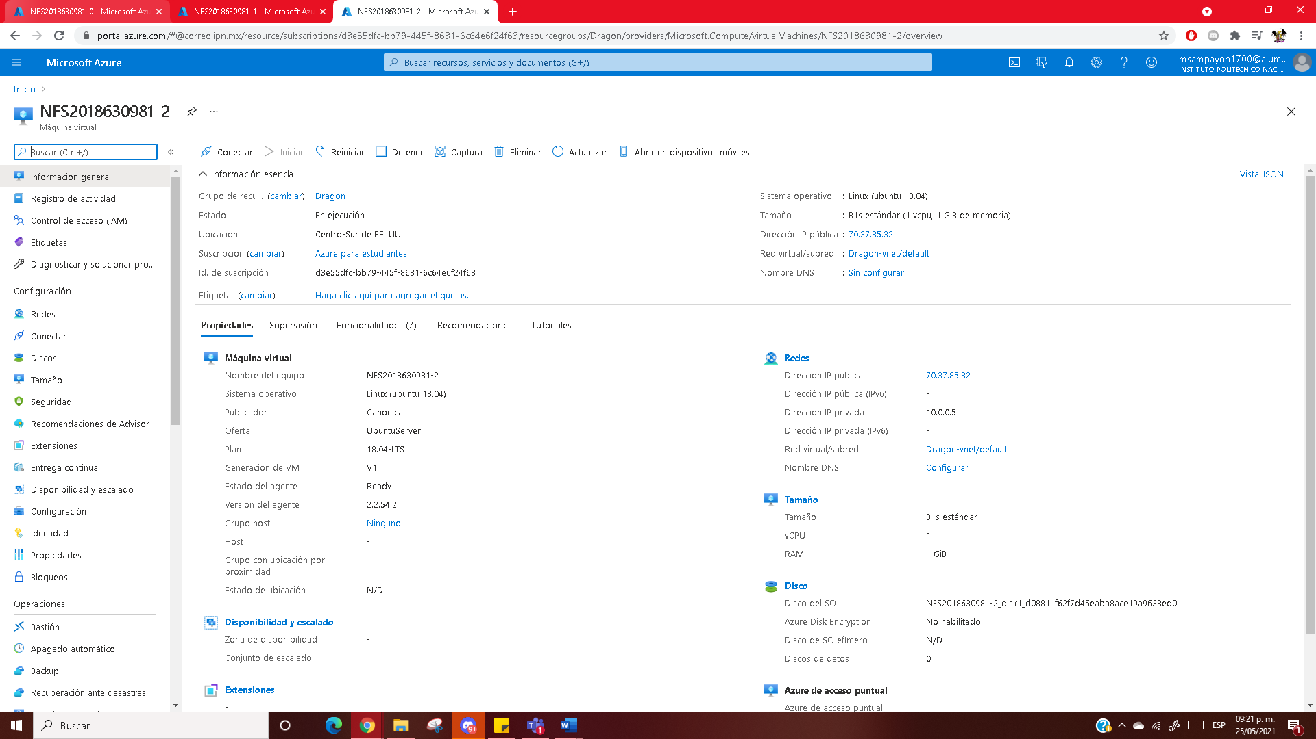

Las IPs públicas para las máquinas virtuales del servidor y cliente serán las siguientes:

* **Servidor NFS2018630981-0:** 20.97.26.64
* **Cliente 1 NFS2018630981-1:** 65.52.38.137
* **Cliente 2 NFS2018630981-2:** 70.37.85.32

Realizamos la conexión a las máquinas virtuales por medio del uso el programa putty.exe ingresando las IP públicas de estas.

* **Máquina Virtual para el Servidor**

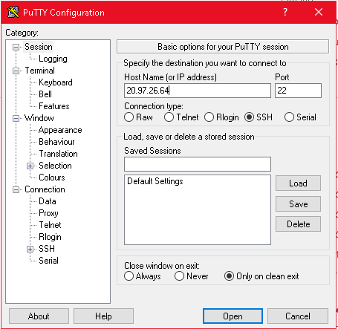

* **Máquina Virtual para el Cliente 1**

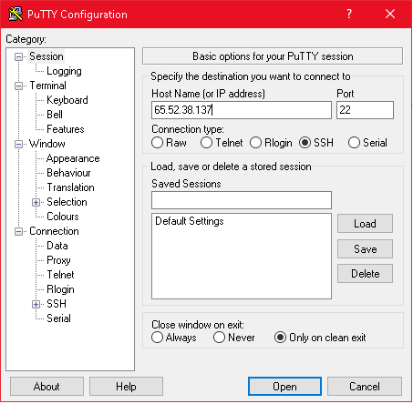

* **Máquina Virtual para el Cliente 2**

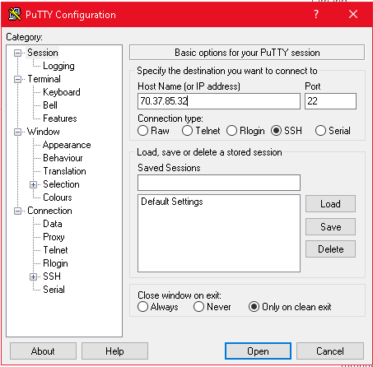

Y finalmente se acceden a las máquinas virtuales que fueron creadas ingresando el usuario y la contraseña de estas.

* **Máquina Virtual para el Servidor**

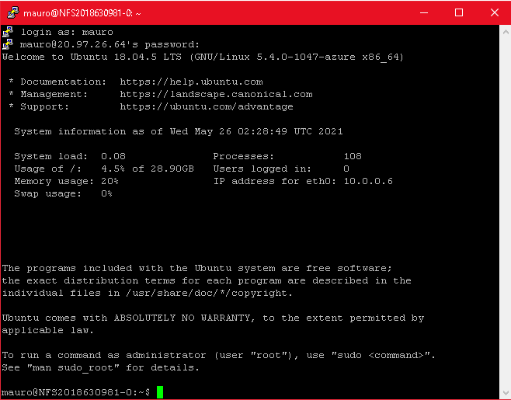

* **Máquina Virtual para el Cliente 1**

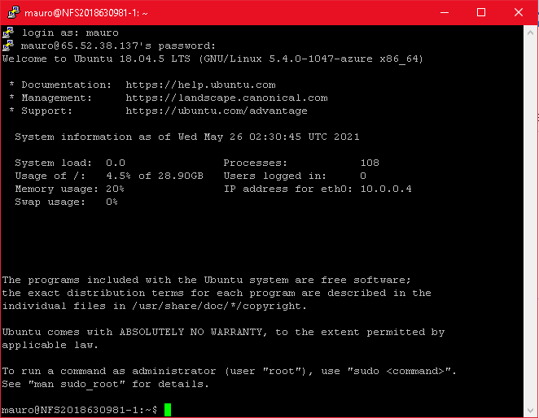

* **Máquina Virtual para el Cliente 2**

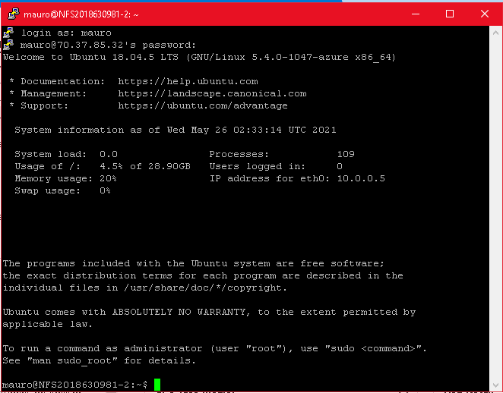

1. **En una máquina virtual instalar un servidor NFS y en dos máquinas virtuales instalar clientes NFS.**

**Instalación del Servidor:**

Como ya se mencionó anteriormente, la máquina virtual “NSF2018630981-0” albergará el servidor NFS, para ello se ejecutarán los siguientes comandos:

*sudo apt update  
sudo apt install nfs-kernel-server*

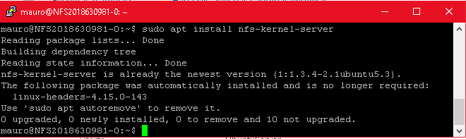

**Instalación de los Clientes:**

Las máquinas virtuales “NSF2018630981-1” y “NSF2018630981-2” albergarán los clientes NFS, para ello se ejecutarán los siguientes comandos:

*sudo apt update  
sudo apt install nfs-common*

* **Máquina Virtual para el Cliente 1**

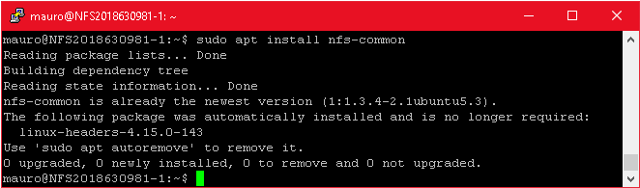

* **Máquina Virtual para el Cliente 2**

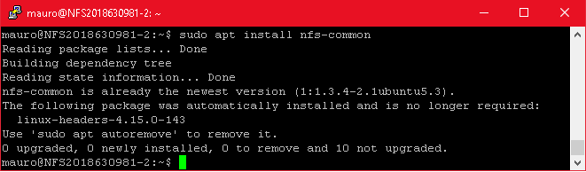

1. **Crear en el servidor el directorio: /var/nfs**

Usamos el comando *“sudo mkdir /var/nfs -p”:*



1. **Crear en cada cliente el directorio: /nfs**

Usamos el comando *“sudo mkdir -p /nfs”*:

* **Máquina Virtual para el Cliente 1**

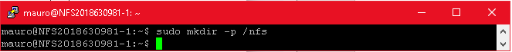

* **Máquina Virtual para el Cliente 2**



1. **Exportar el directorio /var/nfs a los clientes.**

Para este paso primero es necesario cambiar el propietario y permisos del directorio creado anteriormente en el Servidor, esto debido a que NFS convierte el acceso del usuario root en el cliente en un acceso con el usuario "nobody:nogroup" en el servido. Usamos los siguientes comandos:

*sudo chown nobody:nogroup /var/nfs  
sudo chmod 777 /var/nfs*

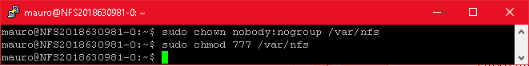

Verificamos el nuevo propietario con el comando: *“ls -l /var”.*

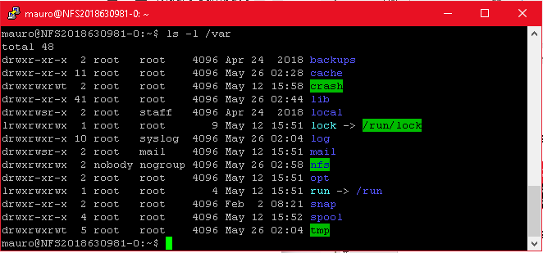

Registramos el directorio creado en el archivo de configuración de NFS editando el el archivo /etc/exports por medio del comando *“sudo vi /etc/exports”* y agregando las siguientes dos líneas:

*/var/nfs 65.52.38.137(rw,sync,no_subtree_check)*

*/var/nfs 70.37.85.32(rw,sync,no_subtree_check)*

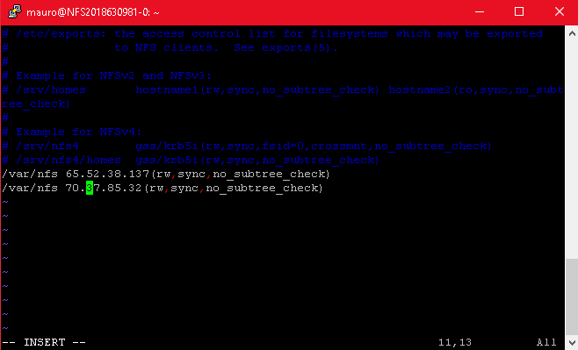

Hecha esta modificación guardamos y salimos del editor. Actualizamos ahora la tabla de file systems exportados por NFS por medio del comando *“sudo exportfs -ra”.*



Para ver los file systems exportados por NFS usamos el comando *“sudo exportfs”*. Podemos observar las 2 direcciones IP de los clientes, lo que significa que la configuración se ha realizado exitosamente.

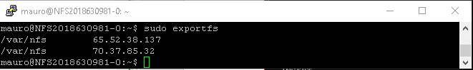

Se requiere reiniciar el servidor NFS para así activar la nueva configuración, esto se hace con el comando *“sudo systemctl restart nfs-kernel-server”*

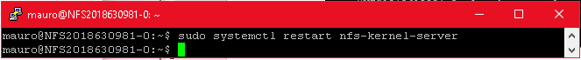

Como último paso, se debe habilitar el puerto 2049 en el firewall del servidor con la siguiente configuración:

Intervalos de puertos de destino: 2049  
Protocolo: TCP  
Nombre: puerto_nfs

Esto se realiza accediendo a la sección de “Redes” de la maquina virtual correspondiente al Servidor.

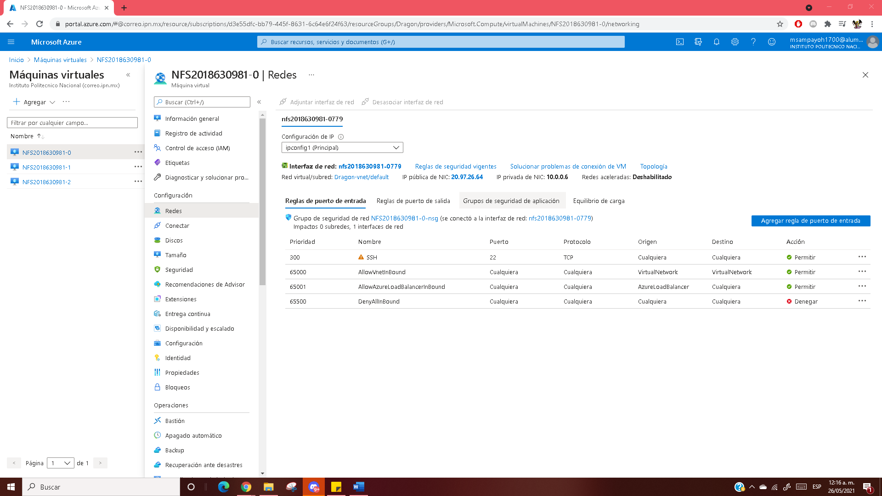

Una vez ahí damos click el botón “Agregar regla de puerto de entrada” para así poder configurar el puerto 2049.

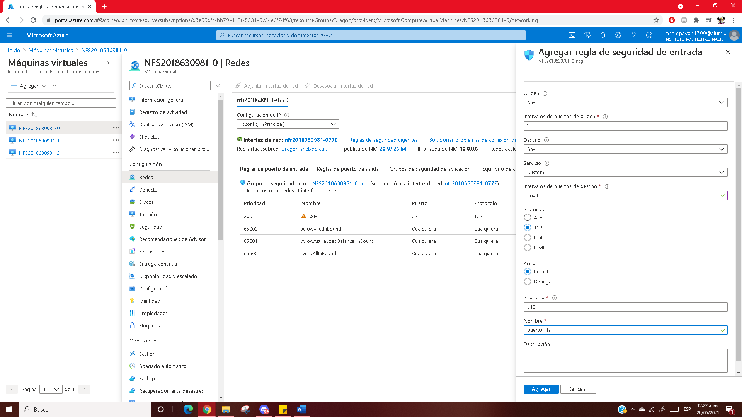

Finalmente, seleccionamos la opción de “Agregar”.

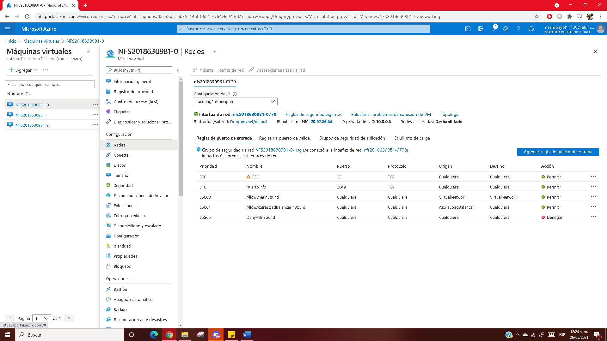

1. **En cada cliente montar el directorio remoto /var/nfs sobre el directorio /nfs**

Usamos el siguiente comando, donde “20.97.26.64” es la IP del servidor.

*sudo mount -v -t nfs 20.97.26.64:/var/nfs /nfs*

* **Máquina Virtual para el Cliente 1**

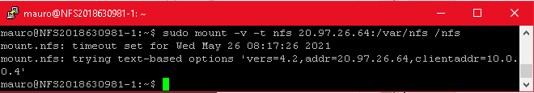

* **Máquina Virtual para el Cliente 2**

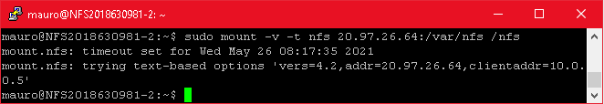

1. **En el cliente 1 crear un archivo de texto llamado "prueba.txt" en el directorio /nfs.**

Esto se hace con el comando *“sudo nano /nfs/prueba.txt”.*

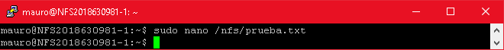

1. **Agregar al archivo "prueba.txt" el texto "esta es una prueba de NFS" y guardar el archivo.**

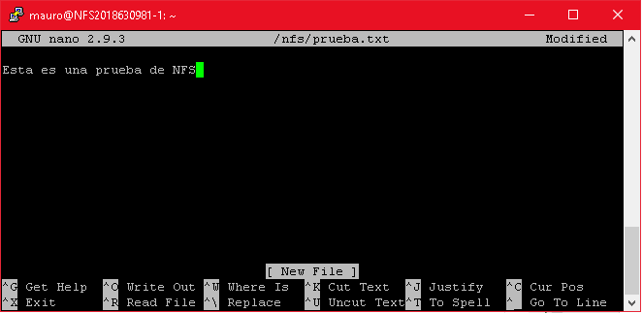

Hecha esta modificación guardamos y salimos del editor.

1. **En el cliente 2 desplegar el contenido del archivo /nfs/prueba.txt utilizando el comando "more"**

Esto se hace con el comando *“cat /nfs/prueba.txt”*

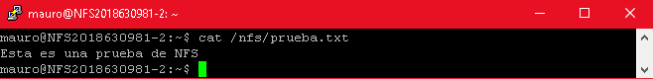

1. **Configurar cada cliente para que se monte automáticamente al momento del boot, el directorio /var/nfs remoto en el directorio /nfs (investigar cómo se monta un directorio remoto NFS cuando la computadora enciende; sugerencia ver: /etc/fstab).**

Esto se realiza modificando el archivo */etc/fstab.* Para ello iniciamos ejecutando el comando *“sudo nano /etc/fstab”* para abrir el archivo, y dentro de este colocamos la siguiente línea:

*20.97.26.64:/var/nfs /nfs nfs defaults,proto=tcp,port=2049 0 0*

Donde “20.97.26.64” es la IP pública del servidor, “:/var/nfs” es el directorio remoto y “/nfs” es el directorio local del cliente.

* **Máquina Virtual para el Cliente 1**

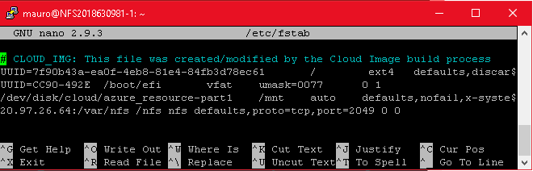

* **Máquina Virtual para el Cliente 2**

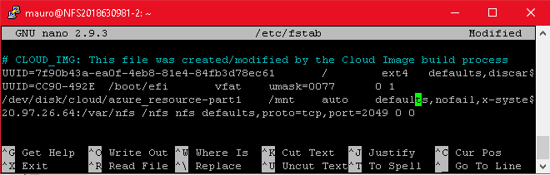

1. **Hacer re-boot de los dos clientes**

Esto se hace usando el comando *“sudo reboot”.*

* **Máquina Virtual para el Cliente 1**



* **Máquina Virtual para el Cliente 2**



Tras esto se vuelven a inicializar ambas máquinas virtuales.

1. **En el cliente 1 desplegar el archivo /nfs/prueba.txt utilizando el comando "more"**

Para esto ejecutamos el comando *“more /nfs/prueba.txt”* en la máquina virtual del Cliente 1

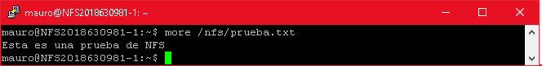

1. **En el cliente 2 desplegar el archivo /nfs/prueba.txt utilizando el comando "more"**

Para esto ejecutamos el comando *“more /nfs/prueba.txt”* en la máquina virtual del Cliente 2

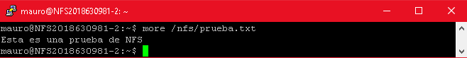

1. **En el cliente 2 modificar el archivo /nfs/prueba.txt, agregar al archivo el siguiente texto: "estamos agregando texto al archivo"**

Ejecutamos el comando *“vi /nfs/prueba.txt”* en la m´paquina de la maquina virtual del Cliente 2 y añadimos el texto indicado. Tras esto guardamos y salimos del editor.



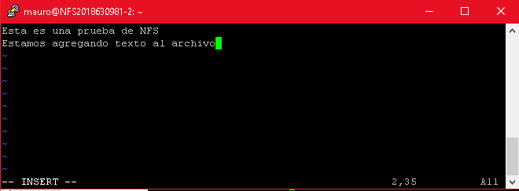

Hecha esta modificación guardamos y salimos del editor.

1. **En el cliente 1 desplegar el archivo /nfs/prueba.txt utilizando el comando "more"**

Ejecutamos el comando “*more /nfs/prueba.txt”* en la máquina virtual del Cliente 1

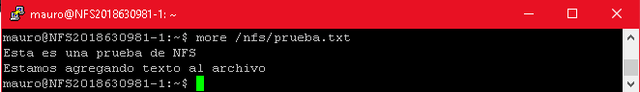

1. **En el cliente 1 eliminar el archivo /nfs/prueba.txt utilizando el comando "rm"**

Ejecutamos el comando *“rm -r /nfs/prueba.txt”*en la máquina virtual del Cliente 1



1. **En el cliente 1 desplegar el contenido del directorio /nfs utilizando el comando "ls"**

Ejecutamos el comando *“ls /nfs”*en la máquina virtual del Cliente 1



1. **En el cliente 2 desplegar el contenido del directorio /nfs utilizando el comando "ls"**

Ejecutamos el comando *“ls /nfs”*en la máquina virtual del Cliente 2

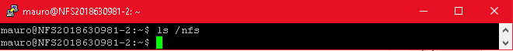

**Conclusión:**

El sistema de archivos distribuidos NFS es un servicio en el cual se encuentran todos los recursos que se encuentran albergados en un mismo grupo, pues de modificarse algún archivo en alguno de los Clientes, este se modificará para el resto de clientes que estén en el mismo grupo; permitiendo así en la práctica el usuario pueda acceder a los archivos albergados en el sistema NFS sin tener que preocuparse por la comunicación entre el Cliente y el Servidor.